分析家证券行情分析系统单机版
源代码设计开发文档

一、系统概述

1.1产品开发目标
分析家证券行情分析系统单机版秉承服务客户、科学投资的理念，面向用户的需要，最大限度地做到使用方便，性能优越，功能强大。最终用户群为一般的投资者。我们矢志不移地坚持一个客观真实的投资工具，决不是一个主观臆断的所谓赚钱的机器，原因很简单，证券市场信息不共享，最终要达到下列要求：
要有较强的系统独立性；用户的环境千差万别，使用方法也风格迥异；从不同的硬件配置到不同的操作系统，再到不同的通讯接口，所有的这一切都有可能造成用户的使用不便。在总结的经验和教训的基础上，提高程序开发的质量，使软件的兼容性有新的提高。一言以蔽之，务必要做到既要兼容“阳春白雪”，又要兼容“下里巴人”。
提供不同的数据来源。通常的证券投资者分为两类，一类是专业的证券投资者，他们不但关心历史走势，更关心瞬息万变的实时走势，因此，他们选择有线电视和图文卡；另一类是业余的证券投资者，他们白天工作，晚上进行投资分析，从经济方面考虑，他们选择从Internet网上下载数据，进行盘后分析；既提供图文方式，又提供网上下载功能。其中的下载功能，具有自动拨号、自动下载、断点续传、自动解压、自动安装，极大减少了用户的参与。
提供常规的行情数据；数据是重要的；提供给用户分笔数据、分时数据、五分钟数据、日线数据、财务数据、基本资料、公告信息等。同时对一些实时数据进行永久性保存，并进行数据挖掘工作，例如，大单提取功能，财务数据的提取等。
常用功能和特色功能并举。全面的经典技术分析，K线形态，分时走势，涨跌幅排序，画线工具，数据管理，指标排序等。把最新的研究成果产业化增加特色指标，对移动成本分布进行定性分析和定量分析。
条件选股引入集合论思想。选股条件更加丰富，选股组合更加有效，不同的选股条件可以保存不同的选股结果，并能够对选股结果进行集合运算，充分挖掘潜力股。
投资理念不断推陈出新。对风险的认识进行重大转变，我们认为风险不是洪水猛兽，而是一种不可多得的资源。首先度量风险，对风险进行控制，其次，利用风险进行投资决策。能够对大势和个股以及板块进行风险的度量，引入风险指数新概念。
公式编辑器是发挥自己才能的天地。公式编辑器增加更多的元函数，例如，行情函数、财务函数、以及之字函数、射线函数等。编写更容易，功能十分强大。
严密灵活的数据管理。几乎所有的证券软件共同面临的一个大敌，就是数据的可靠性和稳定性。实现数据的严格校验，除权数据的自动导入，不同格式数据的相互转化。任意股票、任意时段的数据导入和导出。
更加方便可靠的注册方式。采用硬件序列号进行软件加密，可靠性大为提高，用户注册的参与形式降低到最小。

1.2系统功能框架
有线电视+图文卡
磁盘文件
internet下载数据
内存文件、内存映射、文档数据
实时行情
技术分析
基本分析
风险度量
注册加密和安装
系统工具

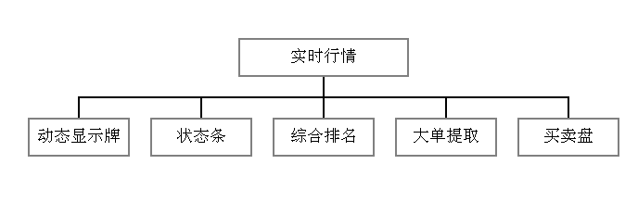1.3模块功能框架
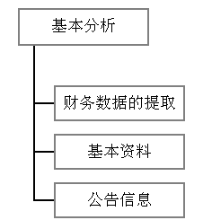
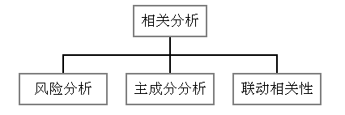

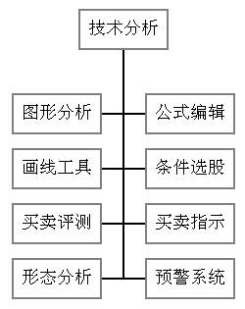
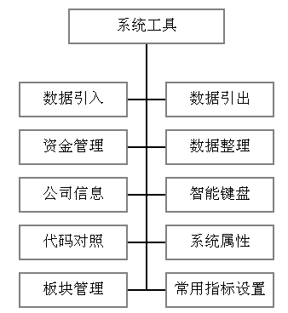
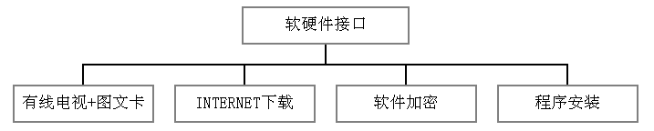

1.4系统框架和菜单

滑出式工具条
依次为打开、显示牌、走势、日线、还权/除权、选股、预警、大单、全屏、进入Internet、数据管理、帮助。

动态显示牌菜单
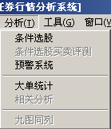
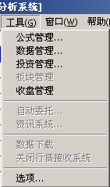

图形分析菜单

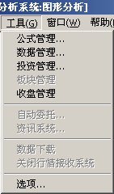

二、数据结构和存储结构

2.1股票基本资料数据文件

文件类型
二进制。

数据结构
基本资料数据数据结构为
typedef struct
{
char Symbol[8]; 股票代码
float Hg; Ｈ股(万股)
float Bg; B股(万股)
float zpg; 转配股(万股)
float mgjz; 每股净值(元)
float gdqybl; 股东权益比率(%)
float mggjj; 每股公积金(元)
float zyywsr; 主营业务收入(万元)
float zyywlr; 主营业务利润(万元)
float qtywlr; 其它业务利润(万元)
float lrze; 利润总额(万元)
float jlr; 净利润(万元)
float wfplr; 未分配利润(万元)
float mgsy; 每股收益(元)
float jzcsyl; 净资产收益率(%)
float mgwfplr; 每股未分配利润(元)
float mgjzc; 每股净资产(元)
}Split ,*PSplit;

文件结构
文件存放采取二层结构存储方法。
第一层用于保存基本资料头文件结构：
typedef struct
{
long filetitle; 文件标志
long StockCount; 已有股票数
long MaxStockCount; 最大可保存股票数
long FixedNumSplit; 可保存最大除权数
BYTE Res[20];
}BASEINFOHEAD;
typedef BASEINFOHEAD *PBASEINFOHEAD;

第二层用于保存基本资料头文件结构：
用于保存BASEINFO结构
保存数据区域大小为：股票数*sizeof(BASEINFO)

2.2股票即时行情数据文件

文件类型
二进制。

数据结构
即时行情数据数据结构为
typedef struct
{
BYTE kind;
float ystc; 昨天收盘
float opnp; 今日开盘
float higp; 今日最高
float lowp; 今日最低
float nowp; 最新价格
float nowv; 最新成交量
float totv; 总成交量
float totp; 总成交金额
float JiShu[5];
Kdata1 m_Kdata1[240];
BASEINFO *pBaseInfo;
} CReportData;
typedef CReportData *PCReportData;
}Tidxd;
typedef Tidxd **PTidxd;

文件结构
文件存放采取二层结构存储方法。
第一层用于保存即时行情资料头文件结构：
typedef struct
{
long filetitle; 文件标志
long Day; 日期
short OldANT[2]; 沪深处理分钟数
BOOL CloseWorkDone; 收盘标志
long StockCount; 股票数
long MaxStockCount; 最大可保存数
long FileExitDone; 文件正常退出标志
BYTE Res[12];
}REALDATA;
typedef REALDATA *PREALDATA;

第二层用于保存股票即时行情结构：
用于保存股票即时行情数据结构。
保存数据区域大小为：股票数*sizeof(CReportData)。

2.3 公告信息F9文件

文件名称
日期.DAT。

文件类型
文本形式。

存放格式
每天一个文件,分深圳、上海存放于不同的目录。

2.4基本资料F10文件

文件名称
证券代码.DAT。

文件类型
文本形式。

存放格式
个股基本资料信息以文本形式存放，分深圳、上海存放于不同的目录。

2.5股票基本资料数据导入导出文件

文件类型
二进制。

数据结构
基本资料数据数据结构为：
typedef struct
{
char Symbol[8]; 股票代码
float zgb; 总股本(万股)
float gjg; 国家股(万股)
}BASEINFOSOURCE;
typedef BASEINFOSOURCE *PBASEINFOSOURCE;

文件结构
文件存放采取二层结构存储方法。
第一层用于保存基本资料头文件结构：
typedef struct
{
long filetitle; 文件标志
BYTE byte[8];
}BASEINFOSOURCEHEAD;
typedef BASEINFOSOURCEHEAD *PBASEINFOSOURCEHEAD;

第二层用于保存基本资料头文件结构：
用于保存BASEINFOSOURCE结构。
保存数据区域大小为：股票数*sizeof(BASEINFOSOURCE)。

2.6系统参数文件

文件类型
二进制。

存放格式
第1部分保存系统参数, 系统参数为INIT_INFO结构：
Typedef struct
{
COLORREF DEFAULT_COL[][18] //系统配色方案
}INIT_INFO
注:数组DEFAULT_COL[][18]表示系统外观的18种颜色：“背景”,“图形文字 ”,“坐标”,“阳线”,“阴线”,“美国线”,“趋势线”,“指标线1”,“指标线2”, “指标线3”,“指标线4”,“指标线5”,“指标线6”, “列表上涨字”,“列表平盘字”,“列表下跌字”, “表高亮条”,“列表框线”。
系统配色方案包括:“乾隆缺省”,“Windows缺省”,“红底黑字”,“白底黑字”,“兰底白字”,“黑底白字”等。
系统字体指一个长度为4的基于LOGFONT的数组，存放系统需要的字体，这些字体是“列表上涨字”,“列表平盘字”,“列表下跌字”和“图形文字”。
自定义配色方案,自定义字体方案数组中存放用户自定义配色方案中的系统颜色、字体。

2.7投资管理文件

文件类型
二进制。

数据结构
参数调整。
可以设定沪深两市的各项参数。
enum tagItemtype{
None,
FundOut,
FundBenefit
}

struct tagInvestmentItem
{
enum tagItemType m_nItemType;
time_t m_tmItem;
char m_szMemo[128];
union
{
struct
{
char m_szStockSymbol[8];
char m_szStockName[12];

float m_fPrice;
int m_nAmount;
float m_fExchangeCost;
};

float m_fFund;
}
}

存放格式
本模块需要的文件、数据如下：
费率设定文件 .\Invest\config\rate.dat。
存储格式：
32-35 存储其后记录的类型01 00 00 00 资金，02 00 00 00 股票。
36-39 数据文件中记录数。
后面为tagInvestmentItem结构。

2.8 导出除权数据文件

文件名称
导出除权数据文件(Split.dat)。

文件类型
二进制。

存放格式
存放导出的除权数据,每个证券一块,每块长度为(8+20×除权次数)。
8个字节为：前6个字节证券代码,后2个字节除权数据个数。
20个字节如下：
第1至4个字节: 时间（整型，从1970年1月1日到除权日期的秒数）,
第5至8个字节: 送股数（每10股）(浮点数),
第9至12个字节: 配股（每10股）(浮点数),
第13至16个字节: 配股价（每股）(浮点数),
第17至20个字节: 红利（每10股）(浮点数)。

2.9分笔成交数据文件

文件名称
分笔成交数据文件（tick.dat）。

文件类型
二进制。

数据结构
分笔成交的数据结构为(共32字节):
struct TRADE_DETAIL_H_PER
{
float vol; //成交量
float price; //成交价
int time; //时间
};
相关结构:
struct INDEX_INFO
{
WORD advance; //上涨家数
WORD decline; //下跌家数
};
struct TRADE_DETAIL_INFO
union TRADE_DETAIL_INDEX
{
TRADE_DETAIL_INFO buySellInfo;
INDEX_INFO indexInfo;
};

存取方式
文件存放路径：上交所文件存放路径（data\sh\），深交所文件存放路径（data\sz\）。
文件指针存放在文档对象中(上交所：m_fileHsSh,，深交所：m_fileHsSz)，所有模块对此文件的访问都使用此文件指针。当打开文档对象时，打开此文件。

2.10历史回忆数据文件
文件结构同分笔成交数据文件。文件命名方法：日期+文件后缀名（.hst）。
文件存放路径：上交所文件存放路径（data\historysh\*.hst），深交所文件存放路径（data\historysz\*.hst）。

2.11日线数据文件

文件名称
日线数据文件（daykline.dat）。

文件类型
二进制。

数据结构
日线的数据结构为(共32字节):
struct Kline
{
int day;//时间
float open;//开盘价
float high;//最高价
float low;//最低价
float close;//收盘价
};
}Kline;

存取方式
文件存放路径：上交所文件存放路径（data\sh\），深交所文件存放路径（data\sz\）。
文件指针存放在文档对象中(上交所：m_fileDaySh,，深交所：m_fileDaySz)，所有模块对此文件的访问都使用此文件指针。当打开文档对象时，打开此文件。

2.12五分钟线数据文件

文件名称
五分钟线数据文件minutekline.dat。

存取方式
文件结构同日线数据文件。
文件存放路径：上交所文件存放路径（data\sh\），深交所文件存放路径（data\sz\）。
文件指针存放在文档对象中(上交所：m_fileMin5Sh,，深交所：m_fileMin5Sz)，所有模块对此文件的访问都使用此文件指针。当打开文档对象时，打开此文件。

2.13指标数据文件

文件名称
指标公式、条件选股公式、K线组合公式。

文件类型
二进制。

数据结构
类CFormularContent的成员变量数据。
CFormularContent();
union
{
struct
{
float max[8] ;
float min[8] ;
float defaultVal[8];

//0:HS 1:MIN1 2:MIN5 3:MIN15 4:MIN30 5:MIN60 6:DAY (MANYDAY ) 7:WEEK //8:MONTH 9:YEAR

float stepLen[8] ;
float posX[8] ;
float fReserved ;

int nKindPeriod;
//0:HS 1:MIN1 2:MIN5 3:MIN15 4:MIN30 5:MIN60 6:DAY 7:WEEK //8:MONTH 9:YEAR 10:MANYDAY
int nPeriodsUsed:1[16]; //the kline period that is valid

BOOL isSystem; //是否是系统指标
BYTE isMainFiguer; //是否是主图叠加（0为副图，1为
主图，2为不可用）
BYTE numPara; //参数个数
BYTE posFlag ; //Y坐标轴
BYTE byteRes ; //bool

};
BYTE btMemData[LEN_BYTE];
};
ADDITIONAL_BUYSELL * pAdditionalBS;//买卖附加条件
CArray<FLOAT11,FLOAT11&> defaultValArray;//不同时间周期的缺省参数
}

存取方式
文件存放路径：当前工作目录。
指标数据存放在文档对象中(m_formuar_index、m_formuar_choose、m_formuar_kline)，所有模块对此文件的访问都使用此数据。当打开文档对象时，打开“指标公式”、 “条件选股公式”、 “K线组合公式文件”，读取数据到动态数组(m_formuar_index、m_formuar_choose、m_formuar_kline)中。

2.14导出指标数据文件

文件名称
指标公式、条件选股公式、K线组合公式的导出文件的后缀名分别为（"*.ZBG","*.XGG","*.KLG"）。

文件类型
二进制。

文件结构

第1部分文件头8个字节,第1到4个字节是整型数0, 第5到8个字节存放公式的总个数。
第2部分存放公式内容,其内容通过类CFormularContent串行化保存成员变量得到。

存取方式
文件存放路径：任意目录。

2.15画线数据文件

文件类型
二进制。

数据结构
画线数据结构为(共48字节):
struct INFO_LINESELF {
int type;//线的类型
int klineType;//K线类型
int time1;//各个点的时间值
COLORREF color;//线的颜色
BYTE byLineKind;//线的种类:0是实线,1是虚线,2是点横线
};

存取方式
文件存放路径：上交所文件存放路径（data\sh\），深交所文件存放路径（data\sz\）。
文件指针存放在技术分析主界面对象中。

2.16导出日K线数据文件

文件类型
二进制。

数据结构
同日线数据文件。

2.17导出五分钟线数据文件

文件名称
文件名称：导出日五分钟线数据文件(20000328-20000330.5mn,或者是last30.5mn,或者是199911.5mn)。

文件类型
二进制。

数据结构
同日线数据文件。

文件结构
文件分2部分。
第1部分为文件头16个字节,第1至4个字节为文件标识wswf,第5至8个字节存放导出证券总数,第9至16字节预留.
第2部分存放导出的K线数据,每个证券一块,每块长度为(12+32×导出五分钟线天数×48)。
12个字节为:{
证券名称8个字节,
K线个数4个字节.
}

2.18条件选股（条件选股买卖评测）条件组合文件

文件名称
条件选股条件组合文件（*.tjz）。

文件类型
二进制。

数据结构
条件选股条件组合数据结构为(110字节):
typedef struct tagIndex_Save
{
int iKind; //表示条件的种类。
char sIndex_name[50]; //指标的名称。
int iSunIndex; //表示第几种子公式。
BOOL bBuyCase; //是否是买入条件
}Index_Save;
float fMaxLose;//最大利润损失率
float fMaxWin;//最大利润盈利率
float fMaxDays;//最大天数
float fInitFinace;//初始资金数
};

文件结构
第1个字节为条件之间的关系，第2个字节表示是否有附加条件，第3到4字节为条件的个数，若有附加条件，则第5到76字节为附加条件，接着填充Index_Save结构的数据，直到所有条件都填完。

存取方式
文件存放路径：任意目录。

2.19条件预警文件

文件名称
条件预警文件（*.ALA）。

文件类型
二进制。

数据结构
条件选股条件组合数据结构为(110字节):
typedef struct tagIndex_Save
{
int iKind; //表示条件的种类。
char sIndex_name[50]; //指标的名称。
int iSunIndex; //表示第几种子公式。
BOOL bBuyCase; //是否是买入条件
}Index_Save;

文件结构
文件头四个字节为文件标识号“WSYJ”，接着四字节为预警的个数。
每个预警条件如下保存：第1-16字节为预警名称，第17个字节为条件之间的关系，第18个字节预留，第19到20字节为条件的个数，接着填充Index_Save结构的数据，直到所有条件都填完；接着保存四字节附加设置条件；接着四字节为股票的个数，接着是股票代码，直到所有股票代码都填完（每个股票代码占8个字节，以\0结束）。

存取方式
文件存放路径：任意目录。

2.20自选股与板块数据文件

文件名称
自选股与板块文件名（StockTypeInfo.dat）。

文件类型
二进制。

数据结构
1．自选股与板块头结构：用于表示板块与自选股属性。
typedef struct
{
long m_lFileTitle; 文件标志
long m_lFileExit; 文件正常退出标志
}STOCK_TYPE_INFO;

2.21导出分时数据文件

文件名称
导出分时数据文件名（股票代码.1mn），一只股票一个文件。

文件类型

二进制。

数据结构

即时行情数据数据结构为：
typedef struct
{
BYTE kind;
BYTE rdp; 用于计算大盘强弱指标
char id[8]; 证券代码
float pbuy1; 买入价一
float vbuy1; 买入量一
float pbuy2; 买入价二
float vbuy2; 买入量二
float pbuy3; 买入价三
float vbuy3; 买入量三
float psel1; 卖出价一
float vsel1; 卖出量一
float psel2; 卖出价二
float vsel2; 卖出量二
float psel3; 卖出价三
float vsel3; 卖出量三
} CReportData;

文件结构
每个文件循序存储一个结构。

存取方式
每次申请一个结构的空间，进行块读取和块写入。

2.22板块数据导入文件

文件名称
板块数据文件（板块名称）。
说明：板块数据文件主要针对板块文件进行导入，其目的主要兼顾
的客户能较方便地导入板块数据。

文件类型
文本格式。

数据结构
无数据结构。

文件结构
文件分二层结构。
- 文件头。文件标志 4字节，股票长度 4字节。
- 股票代码。股票代码[]，每个股票代码为10字节。

存取方式
板块数据导入后，将按新的板块数据结构保存。

三、系统的功能和性能

3.1总述

功能描述
整个系统从功能上分主要分为：实时行情、基本分析、技术分析、风险分析、系统工具五大子系统。不同功能子系统之间要求通过菜单操作、键盘操作来实现相互切换。

整个系统共享数据
INFOINIT m_infoInit 初始化信息
SYSTEMCHOISE m_systemchoise 系统设置中的选择项
SYSTEMDATA m_systemdata 系统设置中的数据项

CSharesInformation m_StockDataInfo 实时行情数据处理对象

共享接口描述
类CTaiKlineFileKLine的接口：

int CTaiKlineFileKLine::ReadKLine(CString symbol, Kline *&pKline, int nRead, int nKlineType,CBuySellList* pBuySellList, int nAddBlank ,bool bToday)
功能说明：读取最近nRead天的历史数据。
输入参数：
symbol： 股票代码；
pKline ：历史K线数据指针，pKline在函数外声明，并赋值为NULL，等全部操作完成后删除掉；
pBuySellList：存放分笔明细数据，等全部操作完成后需要把其数据全部删除掉（使用：CTaiKlineFileHS::RemoveHs (*pBuySellList)）；
nRead ：读取的历史K线数据的个数，如果 nRead 等于-1,读全部；
nKlineType： 时间周期类型；
bToday ： 是否使用今日数据。
输出参数：pKline是输出的历史K线数据指针，返回实际读取的历史K线数据的个数。

功能结构图
整个系统

实时行情
技术分析
基本分析
系统工具
相关分析
日线数据m_fileDaySh m_fileDaySz

5分钟数据m_fileMin5Sh m_fileMin5Sz

实时行情数据处理对象 m_ZqdmToGpHqxx

3.2实时行情

3.2.1总述

功能描述
实时行情其主要功能为完成实时行情处理，显示，并根据客户要求提供各种显示功能，它有以下功能模块组成：
- 动态显示牌。
- 动态显示牌窗口基本操作功能。
- 动态显示牌窗口上排栏目操作功能
４．动态显示牌窗口底部页切换工具条
５．大单提取与统计管理系统
６．九图同列监控显示系统
７．买卖盘
８．状态条

模块框图
动态显示牌
动态显示牌基本操作功能
大单提取与统计管理系统
九图同列监控显示系统
买卖盘
动态显示牌上排栏目操作功能
动态显示牌底部页切换工具条
状态条
共享数据部分：
共享数据部分主要为共享文档数据
实时行情数据库： m_ZqdmToGpHqxx。
日线数据： m_fileDaySh、 m_fileDaySz。

3.2.2 动态显示牌

功能描述
动态显示窗主要用于显示股票即时行情数据,并动态更新即时行情数据.，并提供快速排序功能，让股民能快速游览数据。各子模块功能如下：
动态显示牌显示数据种类：
- 股本结构
总股本 单位：万股
国家股 单位：万股
发起人法人股 单位：万股
法人股 单位：万股
职工股 单位：万股
公众A股 单位：万股
流通A股 单位：万股
Ｈ股 单位：万股
B股 单位：万股
转配股 单位：万股
- 资产负债
总资产 单位：万元
流动资产 单位：万元
长期投资 单位：万元
固定资产 单位：万元
无形资产 单位：万元
流动负债 单位：万元
长期负债 单位：万元
股东权益 单位：万元
资本公积金 单位：万元
盈余公积金 单位：万元
每股净值 单位：元
股东权益比率 单位：%
每股公积金 单位：元
- 企业利润
主营业务收入 单位：万元
主营业务利润 单位：万元
其它业务利润 单位：万元
利润总额 单位：万元
净利润 单位：万元
未分配利润 单位：万元
每股收益 单位：元
净资产收益率 单位：%
每股未分配利润 单位：元
每股净资产 单位：元
- 技术指标
全部技术指标：说明：在动态显示牌中显示技术指标一般为常用指标，并且在动态显示牌中最多能同时显示十列。

界面说明
- 主要控件说明
控件 | Class | 有效范围 | 缺省值 | 说明
GridCtrl | CgridCtrl | 动态显示牌控制类 |  | 用于动态显示牌数据显示
页切换工具条 | CpageWnd | 动态显示牌控制类 |  | 用于动态显示牌股票种类转换

- 主要动作说明
选中菜单命令，执行相应本模块功能或切换到其它模块，各模块功能如菜单名称所示。
在动态显示牌窗口中,单击鼠标右键,系统将弹出功能菜单,从而可以分别各种操作.其中包括改变标题栏，增加与删除自选股与板块股。
在动态显示牌窗口标题栏中单击鼠标右键, 系统将弹出对话框用于选取不同行情数据。
在动态显示牌窗口中,双击鼠标左键, 系统将进入K线界面。
键入字符，系统将弹出键盘精灵，用于识别不同功能，灵活使用。

界面关系
本界面为主界面，除可调用本模块子功能外，还可调用“条件选股”模块、“条件选股测试”模块、“公式管理”模块、“收盘管理”模块、“数据管理”模块、“动态显示牌”模块、“F10资料”模块、“F9公告信息”模块、“大单统计”模块、“条件预警”模块等模块。

主要动作的顺序
在动态显示牌窗口中间区域,单击鼠标右键,系统将弹出功能菜单,从而可以分别进行各种操作。其中包括增加与删除自选股与板块股。进入K线界面，F10个股基本资料。
在动态显示牌窗口标题栏中单击鼠标右键, 系统将弹出对话框用于选取不同行情数据与常用技术指标显示，并进行排序。
在动态显示牌窗口中,双击鼠标左键, 系统将进入K线界面。
键入字符，系统将弹出键盘精灵，用于识别不同功能，灵活使用。

3.2.3 动态显示牌窗口基本操作功能

功能描述
- 股票定位：在动态显示牌窗口中，输入股票代码或股票名称拼音字母来定位股票。
- 个股资料：在动态显示窗中如查阅个股资料，只需右击你要查看证券代码，系统将弹出菜单，将鼠标点击个股资料菜单项，系统将显示个股资料。
- 切换进入个股图形分析界面：个股图形界面主要反映该股各种分时走势与K线技术指标图形界面，在动态显示窗中有以下几种切换进入个股图形界面方式：
- 将鼠标移至将要选择股票代码上，双击进入图形界面。
- 将鼠标移至将要选择股票代码上右击，系统将弹出下拉式菜单，将鼠标点击打开窗口菜单项，系统将进入个股图形界面。
- 将光标正确定位股票后，键入回车键，系统将进入个股图形界面。
- 自动换页：用于定时地滚动动态显示窗中股票行情数据。
- 动态显示牌窗口自选股与板块股操作。
增加自选股：在动态显示窗中，系统将提供增加股票至自选股板块的操作。
增加板块股：在动态显示窗中，系统将提供增加股票至任意板块的操作。
删除自选股：在动态显示窗中，系统将提供从自选股板块中删除自选股的操作。
删除板块股：在动态显示窗中，系统将提供从板块股中删除股票的操作。
保存选股结果：在动态显示窗中，系统将提供保存选股结果到条件板块操作。

界面外观

界面说明
- 主要控件说明
控件 | Class | 有效范围 | 缺省值 | 说明
下拉式菜单 | CMenu | 动态显示牌控制类 |  | 用于基本功能控制

- 主要动作说明
- 股票定位：输入股票代码或股票名称拼音字母，系统将光标移动到该股票。
- 个股资料：将光标移动到该股票，只需右击，系统将弹出菜单，将鼠标点击个股资料菜单项，系统将显示个股资料。
3． 切换进入个股图形分析界面：
- 将鼠标移至将要选择股票代码上，双击进入图形界面。
- 将鼠标移至将要选择股票代码上右击，系统将弹出下拉式菜单，将鼠标点击打开窗口菜单项，系统将进入个股图形界面。
- 将光标正确定位股票后，键入回车键，系统将进入个股图形界面。
4 . 自动换页：用于定时地滚动动态显示窗中股票行情数据。
5．动态显示牌窗口自选股与板块股操作。将光标移动到该要处理股票，只需右击，系统将弹出下拉式菜单，从而完成增加自选股，增加板块股，删除自选股，删除板块股。
6．保存选股结果：在动态显示窗中，系统将提供保存选股结果到条件板块操作。

界面关系
同动态显示牌主框架界面。

类声明
同动态显示牌主框架类

数据存储策略
同动态显示牌主框架类

主要动作的顺序图
1．股票定位
2．个股资料
3．切换进入个股图形分析界面
4．自动换页
5．动态显示牌窗口自选股与板块股操作
6．保存选股结果

3.2.4动态显示牌窗口上排栏目操作功能

功能描述
动态显示牌上排栏目操作分为：
1．修改栏目：用鼠标右键点击某栏，将弹出对话框供您改换该栏名称。
2．删除栏目：将鼠标移至动态显示窗最右面栏目，右键点击，系统将弹出对话框，将鼠标移至删除表项栏项点击，系统将删除该栏目。
3．增加栏目：将动态显示窗中栏目移至最左面，并将鼠标移至动态显示窗右面非栏目区右键点击，系统将弹出对话框，将鼠标移至您将要增加栏目名称上双击，系统将增加该栏目。
4．恢复表项：将鼠标移至动态显示窗最右面栏目，右键点击，系统将弹出对话框，将鼠标移至恢复表项栏项点击，系统将恢复栏目。
5．栏目排序操作：点击某个栏目名，系统将按该栏目进行排序操作，并从大到小的顺序排序，再点击此栏目，系统将换成从小到大排序。例如点击“涨幅”，显示牌中所有股票马上按涨幅从大到小的顺序排序，再点击“涨幅”一次，换成从小到大排序。排行榜每隔5秒钟自动更新。可在排行榜中选中某只股票锁定。
6．技术指标显示排序功能：在动态显示窗中，系统将提供技术指标显示列，以显示常用技术指标数值，并提供排序功能。在动态显示牌对栏目做修改操作时，系统将弹出对话框以显示全部常用指标供选择，在选择指标后，系统将再弹出对话框以供指标参数修改，并计算指标，从而在动态显示窗中显示
界面外观
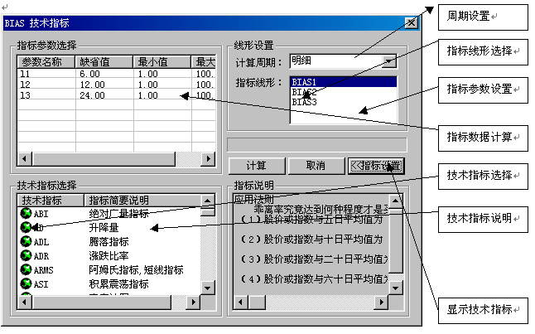

界面说明
- 主要控件说明

- 主要动作说明
一．动态显示窗说明
- 修改栏目：用鼠标移到将修改栏目上，右键点击，将弹出对话框供您改换该栏名称，在选择栏目上双击，系统将自动修改。
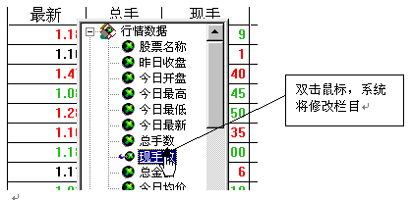
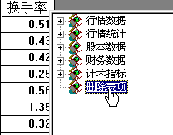
2．删除栏目：将鼠标移至动态显示窗最右面栏目，右键点击，系统将弹出对话框，将鼠标移至删除表项栏项点击，系统将删除该栏目。
双击鼠标，系统将删除栏目
3．增加栏目：将动态显示窗中栏目移至最左面，并将鼠标移至动态显示窗右面非栏目区右键点击，系统将弹出对话框，将鼠标移至您将要增加栏目名称上双击，系统将增加该栏目。
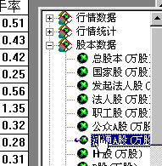
双击鼠标，系统将增加栏目

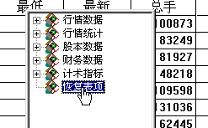
4．恢复表项：将鼠标移至动态显示窗最右面栏目，右键点击，系统将弹出对话框，将鼠标移至恢复表项栏项点击，系统将恢复栏目。
双击鼠标，系统将恢复表项

5．栏目排序操作：点击某个栏目名，系统将按该栏目进行排序操作，并从大到小的顺序排序，再点击此栏目，系统将换成从小到大排序。例如点击“涨幅”，显示牌中所有股票马上按涨幅从大到小的顺序排序，再点击“涨幅”一次，换成从小到大排序。排行榜每隔5秒钟自动更新。可在排行榜中选中某只股票锁定。
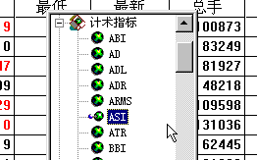
- 技术指标显示排序功能：在动态显示窗中，系统将提供技术指标显示列，以显示常用技术指标数值，并提供排序功能。在动态显示牌对栏目做修改操作时，系统将弹出对话框以显示全部常用指标供选择，在选择指标后，系统将再弹出对话框以供指标参数修改，并计算指标，从而在动态显示窗中显示。
双击鼠标，系统将技术指标标项
修改技术指标线形
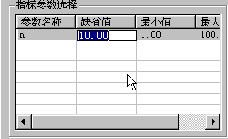
二．技术指标设置系统对话框动作说明
- 指标参数修改：在技术指标设置系统对话框中，在指标参数修改窗口中双击鼠标，系统将弹出编辑框用于编辑并保存。

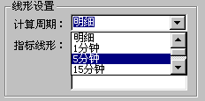
- 线形设置：在技术指标设置系统对话框中，在线形设置窗口中选择计算周期，从而系统将根据设置数值重计算指标并在动态显示牌中显示。

计算按钮：在技术指标设置系统对话框中，按下计算按钮，系统将重计算指标并在动态显示牌中显示。
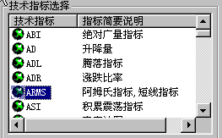
- 技术指标修改：在技术指标设置系统对话框中，单击在技术指标选择窗口中其它
修改技术指标
技术指标，系统将更换该技术指标。

数据存储策略
同动态显示牌主框架界面。

主要动作的顺序图
一．动态显示窗说明
1．修改栏目
2．删除栏目
3．增加栏目
4．恢复表项
5．栏目排序操作
6．技术指标显示排序功能

二．技术指标设置系统对话框动作说明
1．指标参数修改
2．线形设置
3．计算周期
4．计算按钮
5．技术指标修改

3.2.5动态显示牌窗口底部页切换工具条

功能描述
动态显示牌窗口底部页切换工具条主要功能：
- 用于证券种类的切换。
页切换工具条由六页组成，分沪指类、深指类、板块指数、自选股、板块股、条件选股。
沪指类分：上证指数、上证A股、上证B股、上证债券
深指类分：深证指数、深证A股、深证B股、深证债券
- 板块指数选择
在页切换工具条点击“板块指数”， 动态显示牌显示自选股。
- 自选股选择
在页切换工具条点击“自选股”， 动态显示牌显示自选股。
- 板块选择
在页切换工具条点击“板块股”， 动态显示牌显示板块。如选择其它板块，右击板块股页，系统弹出板块菜单名，点击其中某个板块，动态显示牌将显示选择的板块。
- 条件选股选择
在页切换工具条点击“条件选股”页， 动态显示牌显示条件选股板块。如选择其它条件选股板块，右击条件选股板块页，系统弹出条件选股板块菜单名，点击其中某个条件选股板块，动态显示牌将显示选择的条件选股板块。

界面外观

界面说明
- 主要控件说明
控件 | Class | 有效范围 | 缺省值 | 说明
证券种类切换菜单 | CMenu | 动态显示牌 |  | 证券种类切换

- 主要动作说明
动态显示牌窗口底部页切换工具条动作说明：
- 证券种类的切换
页切换工具条由六页组成，分沪指类、深指类、板块指数、自选股、板块股、条件选股。将鼠标移至将要选择的证券类型标签上，单击鼠标左键，系统将显示该类证券类型。
当你选择沪类证券时，将鼠标移至沪类证券类型标签上，单击鼠标左键，再右击鼠标，系统将弹出菜单，以供选择。
沪指类分：上证指数、上证A股、上证B股、上证债券
深指类分：深证指数、深证A股、深证B股、深证债券

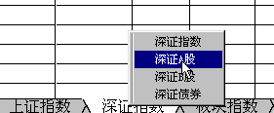
选择深圳A股

- 板块指数选择
在页切换工具条点击“板块指数”， 动态显示牌显示板块指数。
- 自选股选择
在页切换工具条点击“自选股”， 动态显示牌显示自选股。
- 板块选择
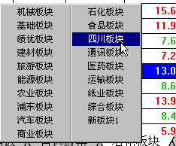
在页切换工具条点击“板块股”， 动态显示牌显示板块数据。如选择其它板块，右击板块股页，系统弹出板块菜单名，点击其中某个板块，动态显示牌将显示选择的板块。
选择板块

- 条件选股选择
在页切换工具条点击“条件选股”页， 动态显示牌显示条件选股板块。如选择其它条件选股板块，右击条件选股板块页，系统弹出条件选股板块菜单名，点击其中某个条件选股板块，动态显示牌将显示选择的条件选股板块。

界面关系

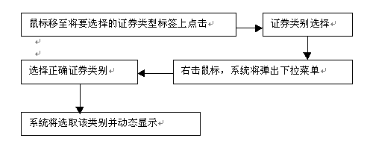

接口描述
实现接口的类名 | 接口调用说明
CpageWnd | 用于动态显示牌股票种类转换

类关系图
同动态显示牌主框架界面。

类声明
同动态显示牌主框架界面。

数据存储策略
同动态显示牌主框架界面。

主要动作的顺序图
- 证券类别选择：鼠标移至将要选择的证券类型标签上点击，系统将显示该证券。
- 证券类别中分类选择：右击鼠标，系统将弹出下拉菜单，选择分类类别证券，系统将选取该类别并动态显示。

3.2.6大单提取与统计管理系统

功能描述
大单提取其用途主要提取四方面内容，分为大单买入，大单卖出，大单挂买，大单挂卖，并提供当日即时数据与历史数据大单提取，并提供设置大单提取范围，以下功能：
- 四种类型大单提取。
大单买入 大单卖出 大单挂买 大单挂卖。
四种类型大单提取可根据客户需要自由设置，并且对要求提取大单的股票进行股票成交分类明细统计。
- 大单提取根据客户时间上要求分为历史数据提取与当日行情数据提取。
大单提取分为历史数据提取与当日数据提取。
1．当股民选择当日数据提取时，系统将根据选择股票只提取当日大单数据。
2．当股民选择历史数据提取时，系统将根据选择股票，并根据选择日期，提取历史大单数据。
- 对提取出数据按客户查询要求不同，对各种类型数据进行快速排序提供查询。
对提取大单数据可按股票代码，交易时间，交易种类以及交易手数提供快速排序。
- 对大单提取根据客户需要可分为二种方法提取。
提取二种方法为：
- 按流通股本百分比
- 按成交手数
- 提供方便大单参数设置。
提供二种方法设置：
- 按流通股本百分比
- 按成交手数

- 提供大单提取股票设置。
大单提取股票设置分为二类：
- 按股票增加
- 按板块增加
- 提供大单数据即时显示。
系统将即时显示提取大单统计数据，分以下几种类型：
1．大单买入总和；
2．大单挂买总和；
- 大单卖出总和；
- 大单挂卖总和；
- 成交明细分类数据。

界面外观
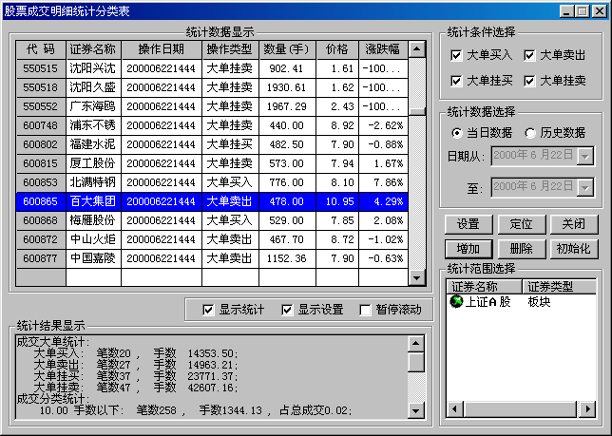

界面说明
- 主要控件说明
控件 | Class | 有效范围 | 缺省值 | 说明
大单统计显示 | CgridCtrl | 大单统计对话框 |  | 显示大单数据
统计结果显示 | Cedit | 大单统计对话框 |  | 显示统计结果
显示统计按钮 | Cbutton | 大单统计对话框 |  | 打开或关闭显示统计窗口
显示设置按钮 | Cbutton | 大单统计对话框 |  | 打开或关闭参数设置窗口
显示暂停按钮 | Cbutton | 大单统计对话框 |  | 打开或停止滚动
大单买入按钮 | Cbutton | 大单统计对话框 |  | 打开或关闭大单买入统计
大单卖出按钮 | Cbutton | 大单统计对话框 |  | 打开或关闭大单卖出统计
大单挂买按钮 | Cbutton | 大单统计对话框 |  | 打开或关闭大单买入挂单统计
大单挂卖按钮 | Cbutton | 大单统计对话框 |  | 打开或关闭大单卖出挂单统计
时间选择按钮 | Cedid | 大单统计对话框 |  | 选择统计时间
时间输入编辑框 | Cedit | 大单统计对话框 |  | 输入时间日期
设置按钮 | Cbutton | 大单统计对话框 |  | 用于设置参数
增加按钮 | Cbutton | 大单统计对话框 |  | 用于增加股票
删除按钮 | Cbutton | 大单统计对话框 |  | 用于删除股票
定位股票按钮 | Cbutton | 大单统计对话框 |  | 定位股票K线界面
初始化按钮 | Cbutton | 大单统计对话框 |  | 初始化统计数据
统计股票显示 | CListCtrl | 大单统计对话框 |  | 显示统计股票

- 主要动作说明
- 对四种类型大单统计控制
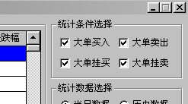
将鼠标移至统计条件选择区域中，点击你所要统计的类别，系统将即时地统计该类别大单。同样，点击你所要取消统计的类别，系统将即时地不统计该类别大单。

2．对统计大单进行时间设置
大单提取分为历史数据提取与当日数据提取
- 当日大单提取
将鼠标移至统计日期选择区域中，点击当日数据按钮，系统将即时地统计当日大单数据。
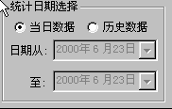
- 历史大单提取
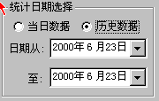
将鼠标移至统计日期选择区域中，点击历史数据按钮，并输入统计开始时间与结束时间，系统将即时地统计历史大单数据。

- 取出数据按客户查询要求不同，对各种类型数据进行快速排序提供查询。
系统将提供对提取大单数据进行排序操作，分别按证券代码，成交时间，大单操作手数，操作类型等数据进行排序。
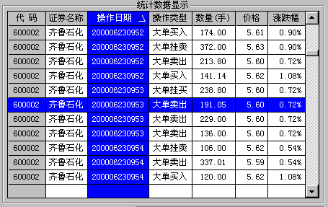
方法为：将鼠标移至要排序标题栏上点击，系统将自动进行排序操作。

4．统计参数设置
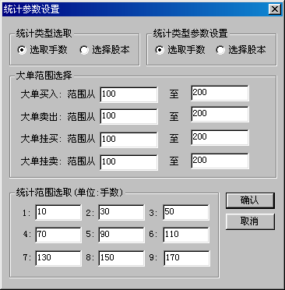
系统将提供对提取大单操作的数量进行较灵活设置方法，并提供对提取范围进行自由选择，设置方法为：

按流通股本百分比提取：将鼠标移至设置按钮上点击，系统将打开统计参数对话框，将鼠标移至统计类型参数设置区域，点击选择股本按钮。
按成交手数提取：将鼠标移至设置按钮上点击，系统将打开统计参数对话框，将鼠标移至统计类型参数设置区域，点击选择手数按钮。
设置提取范围： 将鼠标移至设置按钮上点击，系统将打开统计参数对话框，在大单选择范围编辑框中键入范围。

5．提供大单提取类型选择
将鼠标移至设置按钮上点击，系统将打开统计参数对话框，将鼠标移至统计类型设置区域，点击选择手数按钮，系统将按手数进行提取。反之，点击选择股本按钮，系统将按流通盘进行提取。
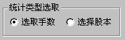

6．提供大单提取股票设置
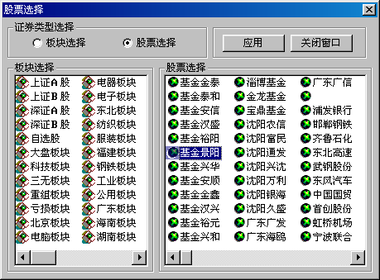
将鼠标移至增加按钮上点击，系统将打开股票选择对话框，将鼠标移至将要增加股票或板块上点击，在选择了全部股票或板块后，点击应用按钮后，系统将自动增加到统计中。除此之外，系统提供键盘精灵输入股票代码。
7．提供大单数据即时显示功能
本功能主要用于控制大单统计与管理系统对话框平面大小控制，当选中显示统计按钮时，系统将显示统计数据。
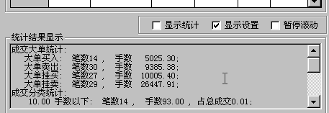

8．提供大单统计对话框显示界面控制
本功能主要用于控制大单统计与管理系统对话框平面大小控制，当选中显示设置按钮时，系统将显示设置界面，以提供设置使用。

9．提供大单统计滚动控制
本功能主要用于控制大单统计数据显示，提供正常滚动与停止滚动操作，便于股民即时查阅数据，方法为选中暂停滚动按钮。
10．提供大单统计股票定位控制

数据存储策略
本模块需要的文件、数据如下：
1．实时提取大单明细数据保存文件提供大单明细显示，排序。
2．本模块使用的文档对象的数据包括：实时行情数据。

主要动作的顺序图
- 大单提取参数设置：将鼠标移至设置按钮上点击，系统将打开统计参数对话框，
从而进行参数设置
- 大单提取类型设置：将鼠标移至设置按钮上点击，系统将打开统计参数对话框，从而进
行类型设置
- 股票选择：将鼠标移至增加按钮上点击，系统将打开增加股票对话框，从而进行股票增加与板块增加操作。
- 股票定位：根据选择股票，定位K线界面图形。

3.2.7九图同列监控显示系统

功能描述
九图同列监控显示系统主要用于监视股票交易即时行情，即时捕捉股市热点，从而分析出较为有用数据，把握正确投资方向。九图同列监控显示系统增加新的数据处理功能，从而做到数据处理功能多，数据处理与显示速度快，功能间转换方便。九图同列将完成以下功能：
- 九图同列监控证券类型
提供监控证券类型：
上证A股
上证B股
上证债券
深证A股
深证B股
深证债券
自选股
板块股
板块指数
- 九图同列监控指标
提供监控指标：
当日资金总额
当日震幅排名
当日涨幅排名
当日委比排名
当日量比排名
当日外内盘比值排名
当日换手率排名
当日市盈率排名
分时资金流向排名
分时震幅排名
分时换手速率排名
分时涨幅排名
- 九图同列辅助功能
- 九图中提供同步监控功能
- 提供最大与最小快速转换
- 对分时监控指标提供时间设置

界面外观

界面说明
- 主要控件说明
控件 | Class | 有效范围 | 缺省值 | 说明
监控指标转换菜单 | CMenu | 九图同列主框架 |  | 监控指标转换
证券类型转换菜单 | CMenu | 九图同列主框架 |  | 证券类型转换
- 主要动作说明
- 九图同列监控证券类型
九图同列监控系统中将同时提供上证A股、上证B股、上证债券、深证A股、深证B股、深证债券、自选股、板块股、板块指数证券类型转换,以方便股民使用,并即时地排序数据,以供查询。方法为：将鼠标移标题栏中，右击鼠标按键，系统将打开证券类型转换菜单，从而进行证券类型选取。

- 九图同列指标类型
为了提高九图同列监控系统使用性，将同时提供当日资金总额流向排名、当日震幅排名、当日涨幅排名、当日委比排名、当日量比排名、当日外内盘比值排名、当日换手率排名、当日市盈率排名、分时资金流向排名、分时震幅排名、分时换手速率排名、分时涨幅排名等统计指标，并提供快速排名，即时捕捉股市热点。方法为：将鼠标移标数据显示区域，右击鼠标按键，系统将打指标类型转换菜单，从而进行指标类型选取。

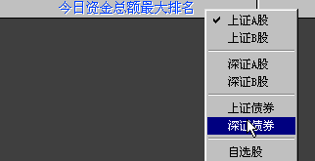
显示标题栏
证券类型转换菜单

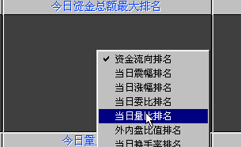
指标类型转换菜单
数据显示区域
- 九图同列时间设置
为了提高一些如分时资金流向排名、分时震幅排名、分时换手速率排名、分时涨幅排名等技术指标即时性，并能做到定分时统计，将提供分钟数修改功能。方法为：将鼠标移至数据显示区域，右击鼠标按键，系统将打开指标类型转换菜单，选择时间间隔设置，系统将弹出时间设置对话框，从而进行时间设置。
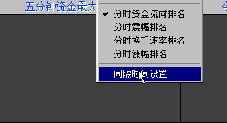
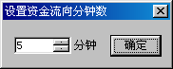
时间设置
时间设置

- 九图中提供同步监控功能
在九图同列监控系统中，对某股票各项技术指标排序情况有明确显示，在九图同列显示增加同步显示功能，用于反映该股票较全面动态行情情况。方法为：将鼠标移标题栏中，右击鼠标按键，系统将打开证券类型转换菜单，从而进行同步显示选取。
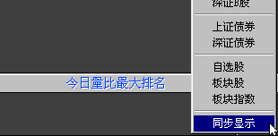
同步显示设置
- 提供最大与最小快速转换
在九图同列监控系统中，为了提高数据显示区域利用率，故在九图同列中对某一显示区域的数据显示提供最大与最小快速转换，方法为：将鼠标移标题栏中双击，显示区域的数据将改变最大与最小排序。
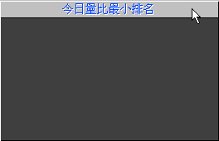
双击标题栏，改变数据区域排序

类关系图

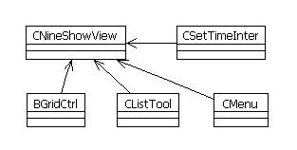

数据存储策略
本模块需要的文件、数据如下：
本模块使用的文档对象的数据
包括：实时行情数据、分时数据。

主要动作的顺序图
- 证券种类转换：鼠标移至九图同列标题栏上点击右键，系统将弹出证券种类转换菜单，单击想选择的证券类型。
- 技术指标转换：鼠标移至九图同列数据显示区域点击右键，系统将弹出技术指标转换菜单，单击想选择的技术指标。
- 时间间隔设置：鼠标移至九图同列标题栏上点击右键，系统将弹出证券种类转换菜单，单击时间间隔设置，系统将弹出时间设置对话框，从而进行时间设置。

3.3基本分析

3.3.1综述

功能描述
本模块主要管理个股资料财务数据提取，日常公告信息显示，包括对板块数据与自选股管理，并对板块数据生成板块指数，其主要功能为：
１．财务数据的提取
２．基本资料公告信息(F9，F10)显示功能.
３．板块管理系统

功能框图
财务数据的提取
基本资料公告信息(F9，F10)显示功能
板块管理系统

共享数据部分：
共享数据部分主要为共享文档数据
１．实时行情数据库： m_ZqdmToGpHqxx。
２．日线数据： m_fileDaySh、 m_fileDaySz。
３．板块数据文件：
CmanagerStockTypeData类指针结构形式保存

3.3.2财务数据的提取

功能描述
股票基本资料主要反映该企业如股本大小，经营能力，债务情况以及企业利润情况。并与其在二级市场的`股价有利结合，从而可计算出股票的市盈率，换手率等数据，使股民能即时把握投资方向。将提供从博经文与万国测评二种F10基本资料中提取，并从中提取以下数据，作为分析系统数据源一部分。
总股本 单位：万股
国家股 单位：万股
发起人法人股 单位：万股
法人股 单位：万股
职工股 单位：万股
公众A股 单位：万股
流通A股 单位：万股
Ｈ股 单位：万股
B股 单位：万股
转配股 单位：万股
总资产 单位：万元
流动资产 单位：万元
长期投资 单位：万元
固定资产 单位：万元
无形资产 单位：万元
流动负债 单位：万元
长期负债 单位：万元
股东权益 单位：万元
资本公积金 单位：万元
盈余公积金 单位：万元
每股净值 单位：元
股东权益比率 单位：%
每股公积金 单位：元
主营业务收入 单位：万元
主营业务利润 单位：万元
其它业务利润 单位：万元
利润总额 单位：万元
净利润 单位：万元
未分配利润 单位：万元
每股收益 单位：元
净资产收益率 单位：%
每股未分配利润 单位：元
每股净资产 单位：元

界面外观
本模块无界面说明

界面说明
- 主要控件说明
控件 | Class | 有效范围 | 缺省值 | 说明

- 主要动作说明
本模块无动作说明

界面关系
本模块无界面关系

数据存储策略
本模块需要的文件、数据如下：
1．本模块使用的文档对象的数据
包括：实时行情数据、分时数据。
2．F10其本资料文件

主要动作的顺序图
本模块无动作的顺序图

3.3.3基本资料公告信息(F9，F10)显示功能

功能描述
显示股票的基本资料和接收的公告信息。
公告信息显示：
- 公告信息按信息种类分为三类，上证公告，深圳公告，财经报道，每一类型公告信息将按日期顺序排列公告信息文件。并以树的结构显示在公告信息窗左面，公告信息将显示在公告信息窗右面。
- 在查阅时，将鼠标移至公告信息上，双击后，系统将打开该公告信息
- 在显示的文件内容上，将完成复制到剪贴板的功能，并完成公告信息的打印。
基本资料显示：
1．基本资料信息种类分为二类，沪市基本资料，深市基本资料，每一类型基本资料将按股票代码顺序排列。并以树的结构显示在基本资料信息窗左面，F10基本资料信息将显示在基本资料信息窗右面。
2．在查阅时，将鼠标移至股票代码上，双击后，系统将打开该F10基本资料
3．在显示的文件内容上，将完成复制到剪贴板的功能。
4．F10可以得到最近一天或者几天更新过的文件名称，并完成F10基本资料的打印。

界面说明
- 主要控件说明
控件 | Class | 有效范围 | 缺省值 | 说明
分割条 | CmySplitter | 信息显示窗 |  | 用于分割显示窗口
树控制窗口 | CMyTreeView | 信息显示窗 |  | 用于信息内容选取控制
信息内容显示窗 | CMyRichView | 信息显示窗 |  | 用于信息内容显示窗口
完成复制到剪贴板菜单 | CMenu | 信息显示窗 |  | 复制到剪贴板菜单

- 主要动作说明
公告信息显示：
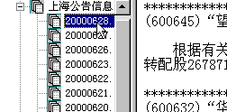
- 在查阅时，将鼠标移至想查阅公告信息上，双击后，系统将打开该公告信息，并显示在公告信息窗右面。
选择显示公告信息

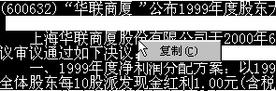
- 在公告信息窗右面，选择想复制到剪贴板的文件内容，右击鼠标，系统将弹出下拉式菜单，选择复制，系统将完成复制工作。
复制到剪贴板菜单

基本资料显示：
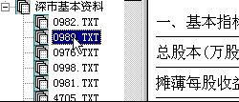
- 在查阅时，将鼠标移至股票代码上，双击后，系统将打开该F10基本资料，并完成显示。
选择显示F10基本资料

2．同公告信息。
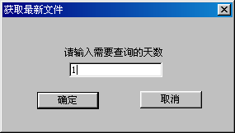
3．F10可以得到最近一天或者几天更新过的文件名称。方法：在窗口工具菜单上，选择最新文件，系统将弹出天数选择对话框，在输入天数后，系统将显示最新文件。
选择显示天数

界面关系
鼠标移至信息上双击
系统将打开文件并显示
选择复制到剪贴板内容
右击鼠标按键
系统将打开菜单
选择复制菜单项，完成复制
打开窗口工具菜单
选择最新文件菜单项
系统将打开天数选择对话框
完成选择天数

数据存储策略
本模块需要的文件、数据如下：
1．本模块使用公告信息。包括：当日与历史信息
2．F10股票基本资料文件

主要动作的顺序图
1．信息打开：将鼠标移至想查阅信息上，双击后，系统将打开该公告信息
2．剪贴板复制：选择想复制到剪贴板的文件内容，右击鼠标，系统将弹出下拉式菜单，选择复 制，系统将完成复制工作。
3．F10资料最新文件天数选择：在窗口工具菜单上，选择最新文件，系统将弹出天数选择对话框，在输入天数后，系统将显示最新文件。

3.3.4板块管理系统

功能描述
板块管理系统将用于管理板块增加、板块修改、板块删除，并用于计算板块各项参数包括板块指数，板块即时成交量，板块即时成交金额等，用于反映板块间的强弱以及在板块中每股票间联动关系．在板块管理系统将完成以下功能：
1．完成板块增加、板块修改、板块删除
a．板块增加
在完成对板块增加的同时，并指定板块指数代码与板块指数名称的确定。并同步刷新数据
b．板块修改
在完成对板块修改的同时，并同步刷新数据。
C．板块删除
2．完成单一板块股票的增加、删除，并同步完成单一板块指数计算
3．完成板块指数的计算与生成
包括二方面：
a．完成板块指数计算
板块指数计算公式：
板块指数 =∑P
b．生成板块指数历史数据：在板块增加、删除与修改后，完成板块指数历史数据同步生成
4．自选股管理
自选股股票的增加、删除。
5．完成板块自动导入功能：完成从现有板块数据文件导入功能。

界面外观

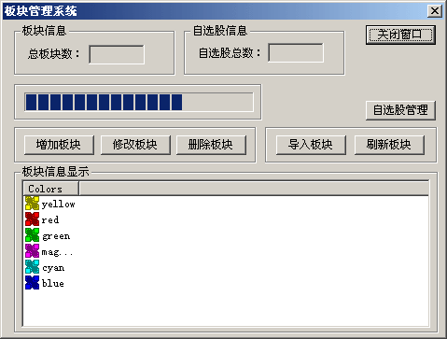
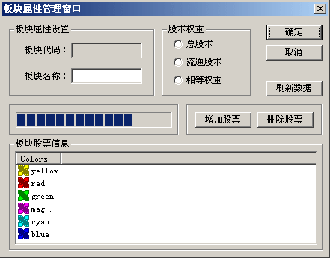

界面说明
- 主要控件说明
控件 | Class | 有效范围 | 缺省值 | 说明
板块总数显示 | Cedit | 板块管理主窗口 |  | 用于显示板块数
股本权重设置 | Cbutton | 板块管理主窗口 |  | 用于设置股权
进度显示 | CProgressCtrl | 板块管理主窗口 |  | 用于显示计算进度
板块操作按钮 | CButton | 板块管理主窗口 |  | 用于操作板块
板块导入按钮 | CButton | 板块管理主窗口 |  | 导入板块
完成计算按钮 | CButton | 板块管理主窗口 |  | 完成计算按钮
板块显示窗 | CListCtrl | 板块管理主窗口 |  | 显示板块
板块指数代码 | Cedit | 单一板块窗口
板块指数名称 | Cedit | 单一板块窗口
完成计算按钮 | Cbutton | 单一板块窗口
进度显示 | CprogressCtrl | 单一板块窗口
股票操作按钮 | Cbutton | 单一板块窗口
股票显示窗口 | CListCtrl | 单一板块窗口

- 主要动作说明
- 板块管理系统主窗口操作
a．在板块管理主窗口中，按下增加板块、修改板块按钮时系统将弹出板块属性窗口，用于完成增加板块、修改板块等一系列功能操作。（如上图所示）
b．在按下删除板块时，系统将根据用户选择删除板块。
c．在按下刷新数据按钮时，系统将重计算板块指数，并完成保存工作。
- 完成单一板块股票管理
在板块管理主窗口中，按下增加板块、修改板块按钮时系统将弹出板块属性窗口，用于完成增加板块、修改板块等一系列功能操作，其中包括板块名称指定，板块中股票的增加，并完成指数计算。（如上图所示）

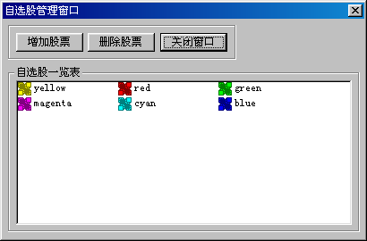
增加自选股
删除自选股
自选股显示

3．自选股管理
在板块管理主窗口中，按下自选股管理时,系统将弹出自选股管理窗口，用于完成自选股增加、自选股修改等一系列功能操作。（如上图所示）在增加自选股时，系统将提供键盘精灵输入。
4。完成板块自动导入功能
在板块管理主窗口中，按下板块导入按钮时,系统将弹出标准文件路径对话框窗口，用于输入正确文件路径，在选择正确文件路径后，系统将导入板块股。

界面关系
点击增加板块或修改板块
系统打开板块属性窗口
完成板块设置
点击自选股管理
系统打开自选股管理窗口
完成自选股设置
点击板块导入
系统将导入全部板块数据
点击刷新数据按钮
系统将重计算板块数据

数据存储策略
本模块需要的文件、数据如下：
- 本模块使用板块与自选股数据文件。
2．本模块使用的文档对象的数据
包括：实时行情数据、分时数据、系统属性数据。

主要动作的顺序图
- 板块属性管理窗口打开：将鼠标移至板块增加或板块删除按钮上点击，系统将打开板块属性管理窗口，从而进行板块操作。
- 自选股管理窗口打开：将鼠标移至板块自选股管理按钮上点击，系统将打开自选股管理窗口，从而进行自选股管理操作。
- 完成板块股导入功能：将鼠标移至板块股导入按钮上点击，系统将打开公共文件路径选择对话框，在正确选取板块文件路径后，系统将正确导入板块，从而生成板块指数文件。
- 完成板块指数数据刷新：将鼠标移至刷新数据按钮上点击，系统将自动计算全部板块指数，并更新日线数据。

3.4技术分析

3.4.1总述

功能描述
从功能上分主要分为：K线技术分析主界面、公式编辑、画线工具、条件选股、条件选股买卖评测、条件选股买卖指示、预警系统、形态分析。

模块结构
技术分析模块

K线技术分析主界面
公式编辑
画线工具
条件选股
条件选股买卖评测
预警系统
形态分析
文档对象中的日线数据m_fileDaySh m_fileDaySz
5分钟数据m_fileMin5Sh m_fileMin5Sz
分笔明细数据m_fileHsSh m_fileHsSz
指标公式数据m_eqution_index m_eqution_choose m_eqution_kline
系统设置 m_infoInit m_systemchoise m_systemdata
实时行情数据处理对象 m_ZqdmToGpHqxx

3.4.2K线技术分析主界面

功能描述
本模块主要显示股票的分时走势、K 线、各种技术指标、技术分析自画线、财务数据、以及在此界面上进行一些技术分析操作等。
各子模块功能如下：
1、布局
主图的上、下、右面留有空间，宽度约占整个主图宽度的1/8，目的是方便用户的预测等操作。左右滑标采用与底色对比鲜明的对比色。坐标线采用淡灰色的虚线。
2、副图个数
最多可设置5个图，其中1个主图4个副图，设置可保留，可用快捷键来进行选择ALT+1、ALT+2、ALT+3、...。也可以用菜单来进行操作。五个图缺省为K线、KDJ、MACD、BOLL、OBV。
3、十字光标
十字光标移动时跟随的对话框要具有自动躲闪功能或者定在某一位置，例如，在买卖盘的中间。并且要求在K线界面，双击鼠标立刻弹出十字光标，十字光标存在的时候，提示框不能出现。
4、主图
各时间周期主图包括蜡烛线、美国线、宝塔线、三线反转线。
5、分析周期
各时间周期包括：分时走势、分笔明细、1分钟K线、5分钟K线、15分钟K线、30分钟K线、60分钟K线、日线、周线、月线、年线、多日线。其中多日线、多分钟线的定义在系统设置中设置，缺省值为3天，正值表示多日线、负值表示多分钟线。增加Active Bar 图，把分笔明细数据加到日线上（仅日线有效）。
6、区间分析
对用户特定区间的测算和统计。自动测量区间天数、开盘、收盘、最高、最低、均价、涨跌幅、振幅、成交量、量比、换手率、主力显示等，为买卖决策提供量化依据。要求做到选择区间和非选择区间形成鲜明的视觉对比。
7、数据透视及复制
增加一个数据窗口（可命名为“数据透视”）能够显数据，包括开盘、收盘、最高、最低、成交量、成交额、技术指标等输出到EXCEL中。可调用数据导出模块。
8、根据大盘走势排序
在大盘指数图形分析界面，能够根据大盘的某段走势进行个股的定时涨幅排序，排序结果显示在动态显示牌的定期涨跌幅栏目中，例如，在上证指数的图形分析界面中，实现对上海证券市场中的所有股票进行定期涨跌幅排序；在成分指数指数的图形分析界面中，实现对深圳证券市场中的所有股票进行定期涨跌幅排序；该模块与6、7两部分可放在一起。
9、历史回忆
显示历史上某一天的分笔明细数据、分时走势、技术指标，重现历史，渴望历史会重现。
10、除权、还权
该功能在技术分析中具有非常重要的意义。股票除权后，在日线图上自动跳补图形缺口，保持了图形的连贯性，确保技术分析的正确性。实时复权、还权功能。因股本增加而形成的剔除行为称为除权，因红利分配引起的剔除行为除息。除权有两类计算方法：向前除权、向后除权。可在系统设置中设置确省值为向前除权。
11、指标用法的在线帮助
要求通过右击菜单和快捷方式查看。可设置快捷操作为Ctrl+F1。包括该指标的意义，简单的使用方法。
12、自动翻页
要求按照所在板块的代码循序自动进行翻页，并保持一定的百分比缩略。界面刷新时间
最多不得超过0.5秒。
13、微型窗口
技术分析画面可同时显示多个画面，最多六个，相当与六个小屏幕。每个画面完成的功
能同原来的一个画面完全一样。
14、无级缩放
技术分析画面无级缩放。可以利用鼠标和键盘来进行操作。
15、买卖盘堆积
实现对买卖盘的量的堆积。显示当日成交热点。并能定量表示最大量和最大量所在的价
位。
16、鼠标拖放
提供鼠标拖放功能。利用鼠标可以把股票、指标拖到目标位置。
17、主图叠加
可以把其他股票叠加到当前股票的主图上，通过主图叠加，可以明确发现两只股票或几
只股票走势的异同。也可以进行指标叠加，指标叠加的出发点同主图叠加。可以利用键盘精灵选中被添加的股票，然后按Ctrl+Enter进行叠加。也可以利用鼠标的拖放功能进行主图叠加。
18、彩色打印
实现所有K线打印，或分页打印。利用此打印功能，可以把整个股票的K线图打印到一张长长的纸张上面。
19、图形平移
可以对主图进行向上、向下、向左、向右移动等操作。
20、存储页面
类似于IE中的向前、向后操作。简少用户的记忆，方便用户的操作。
21、三种坐标
包括普通坐标、对数坐标、百分比坐标。缺省为普通坐标，坐标设置可在系统设置中进行设置。
22、常用指标
常用指标的快捷操作，利用Home、End来操作。
23、修改公式
在K线分析界面能够做到即时修改技术指标公式。例如，KDJ指标的K的参数范围为0到100，用户可能会认为0到120更合适，此时，他可以修改对应的指标公式。

界面说明
- 主要动作说明
选中菜单命令，执行相应本模块功能或切换到其它模块，各模块功能如菜单名称所示。
单击 鼠标左键，在行情信息下部的属性标签上，可在不同的标签间切换（包括：明
细、大盘走势、分价、个股走势、财务数据、移动成本分布、买卖盘堆积等）。
单击 鼠标左键并按住拖动，可进行画线、时段统计、放大画面、移动画面等功能。
单击 鼠标右键并按住拖动(在时间坐标上)，可移动画面。
单击 鼠标右键，可弹出弹出式菜单，执行相应功能。
主要弹出式菜单：
1．有关画线操作的弹出式菜单

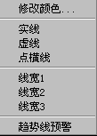

2．有关K线界面主要操作的弹出式菜单，
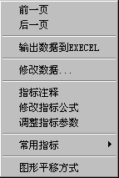

单击弹出式菜单“图形平移方式”弹出对话框“设置图形的最大、最小值”

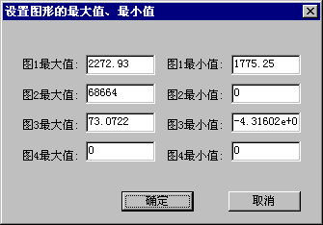

3．放大或时段统计的弹出式菜单
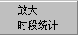

4．坐标设置的弹出式菜单
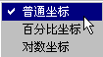

5．买卖盘信息窗口转换显示信息的弹出式菜单
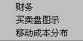

6．分析周期的弹出式菜单

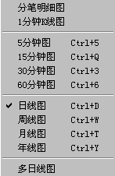

双击 鼠标，可由“多股同列”进入所双击的股票。
敲击键盘，可完成大部分主要功能或切换到其它模块。如：敲股票代码，显示键
盘精灵，可切换股票；按F8键可切换不同周期；按F10可切换到个股基本资料模块。

下拉式菜单可完成大部分主要功能或切换到其它模块。

界面关系
本界面由工具条“行情”、“日线”按钮激发或由动态显示牌双击所选股票激发。本界面为主界面，除可调用本模块子功能外，还可调用“条件选股”模块、“条件选股测试”模块、“公式管理”模块、“收盘管理”模块、“数据管理”模块、“动态显示牌”模块、“F10资料”模块、“条件预警”模块等模块。

主要动作的顺序图
本模块基于消息处理，一般一个消息对应一个动作，详细说明请参阅各子模块说明

3.4.3十字光标

功能描述
显示十字光标及十字光标处的股票信息显示

界面说明
- 主要控件说明
无控件。
- 主要动作说明
无

界面关系
在K线技术分析中，由菜单命令“工具：十字光标”激发，或按键盘中的左右箭头激发、或者双击鼠标左键激发。

主要动作的顺序图
无任何动作，只用于显示信息。

3.4.4修改指标参数

功能描述
修改指标参数并实时显示。

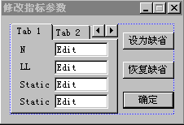
界面外观

界面说明
- 主要控件说明
控件 | Class | 有效范围 | 缺省值 | 说明
编辑框 | Cedit | 参数范围 | 参数缺省值

- 主要动作说明
用鼠标左键点击窗口上面的K线组合种类，即可K线组合类型。在K线技术分析画面
主图中即可画出所选K线组合。

界面关系
在K线技术分析画面中，由菜单命令“工具：”激发，按工具条中的“指示”激发。

数据存储策略
本模块需要的数据由技术分析窗口模块提供。

主要动作的顺序图
修改指标参数即可重画K线技术分析窗口界面。

2.3.5历史回忆

功能描述
显示历史分时走势、换手明细画面。

界面外观


在日线图中，同步显示历史回忆
在历史回忆与实时行情之间切换。
转换到前一日的历史数据中。
转换到后一天的历史数据中。

界面说明
- 主要控件说明
控件 | Class | 有效范围 | 缺省值 | 说明

- 主要动作说明
用鼠标左键点击窗口上面不同按钮，即可在K线技术分析画面主图中即可画出所选的历史走势图。

界面关系
在K线技术分析画面中，由菜单命令“文件：打开历史回忆”激发。

数据存储策略
本模块需要的数据由文件“data/historysh/*.hst, data/historysz/*.hst”提供。

主要动作的顺序图
点击窗口上面的按钮，即可在K线技术分析窗口界面显示历史走势。

3.4.6修改数据

功能描述
修改历史K线数据、除权数据、重大事件数据。

界面外观

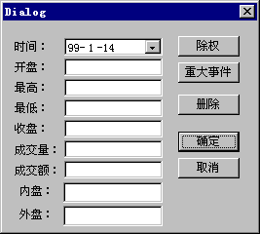
显示、修改时间
显示修改、增加除权信息对话框
显示重大事件对话框
删除K线数据
显示、修改数据

界面说明

- 主要动作说明
如上图所示。

界面关系
在K线技术分析画面中，由弹出式菜单命令“修改数据”激发。
由此界面可进入重大事件编辑窗口、除权数据编辑窗口。

3.4.7数据透视及复制

功能描述
显示历史K线数据、指标数据，并输出到EXECEL 。

界面说明

- 主要动作说明
点击“输出并切换到EXECEL”则激活EXECEL，并显示数据。
点击“输出到EXECEL文件”则文件对话框，让客户选择文件路径及名称

界面关系
在K线技术分析画面中，由弹出式菜单命令“导出到EXECEL”激发。
由此界面可进入EXECEL程序。

数据存储策略
本模块需要的数据由文档对象提供。

3.4.9时段统计

功能描述
统计指定时段的K线数据的各个价位、成交量、成交金额、涨跌幅、均价、平均成本、换手率等，修改时段的起始时间，可动态统计数据，并动态在K线主界面用反色标出所选范围。

界面外观
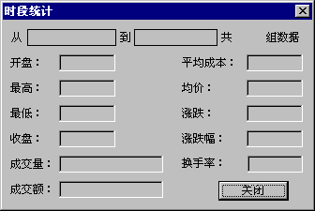

界面说明

- 主要动作说明
改变时间设置控件中的时间，可立刻统计并显示。

界面关系
在K线技术分析画面中，由弹出式菜单命令“时段统计”激发。

数据存储策略
本模块需要的数据由K线主界面对象提供。

3.4.10公式管理器

功能描述
共有3类公式：指标公式、条件选股公式、K线模式公式。由公式管理器窗口进行管理（增加、修改、删除、保存到文件、从文件读入等操作）。

界面外观

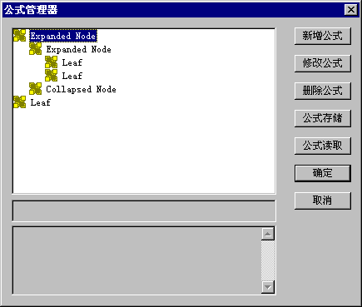

界面说明
- 主要控件说明
控件 | Class | 有效范围 | 缺省值 | 说明
树状控件 | CTaiKlineTreeCtl |  |  | 显示分类指标

- 主要动作说明
用鼠标点击按钮“新增公式”、“修改公式”、“删除公式”、“公式存储”、“公式读取”，将执行增加、修改、删除、保存到文件、从文件读入操作。

界面关系
由菜单命令“工具：公式管理”激发。
用鼠标点击按钮“新增公式” 、“修改公式”后，弹出“指标公式编辑器窗口。用鼠标点击按钮“公式存储”、“公式读取”后，将弹出文件对话框。

数据存储策略
本模块需要的数据由文档对象提供。

主要动作的顺序图
无。

3.4.11公式解释计算

功能描述
对指标公式进行解释、计算。

界面外观

界面说明
- 主要控件说明
控件 | Class | 有效范围 | 缺省值 | 说明

- 主要动作说明

数据存储策略
本模块需要的数据由文档对象提供。

主要动作的顺序图
无。

补充说明
- 行情函数

buyvol 换手数据的主动性买量 (2.0)

用法:
ASKVOL(N),N取1--3
(本函数仅个股在分笔成交分析周期有效)

FINANCE 基本财务数据函数。
用法:
FINANCE(2)取得基本财务数据: 国家股(万股)
注意：该函数返回常数。

参数数值的意义:
1. 总股本(万股)
2. 国家股(万股)
3. 发起人法人股(万股)
4. 法人股(万股)
5. 职工股(万股)
6. 公众A股(万股)
7. 流通A股(万股)
8. Ｈ股(万股)
9. B股(万股)
10. 转配股(万股)

11. 总资产(万元)
12. 流动资产(万元)
13. 长期投资(万元)
14. 固定资产(万元)
15. 无形资产(万元)
16. 流动负债(万元)
17. 长期负债(万元)
18. 股东权益(万元)
19. 资本公积金(万元)
20. 盈余公积金(万元)
21. 每股净值(元)
22. 股东权益比率(%)
23. 每股公积金(元)

24. 主营业务收入(万元)
25. 主营业务利润(万元)
26. 其它业务利润(万元)
27. 利润总额(万元)
28. 净利润(万元)
29. 未分配利润(万元)
30. 每股收益(元)
31. 净资产收益率(%)
32. 每股未分配利润(元)

33. 每股净资产(元)

INFOREAL 取得实时行情数据。
用法:
INFOREAL (12)取得最新动态行情: 涨跌，
注意：该函数返回常数

参数数值的意义:

1. 昨天收盘
2. 今日开盘
3. 今日最高
4. 今日最低
5. 最新价格
6. 最新成交量
7. 总成交量
8. 总成交金额
9. 买入价一
10. 买入量一
11. 买入价二
12. 买入量二
13. 买入价三
14. 买入量三
15. 卖出价一
16. 卖出量一
17. 卖出价二
18. 卖出量二
19. 卖出价三
20. 卖出量三
21. 买入挂单和（三种买入挂单和）
22. 卖出挂单和（三种卖出挂单和）
23. 5天均量
24. 外盘
25. 内盘

VOLUNIT 每手股数。
用法:
VOLUNIT，返回每手股数，对于股票值为100，债券为1000
注意：该函数返回常数
2、神经网络预测函数

PRICENEXTDAY 用神经网络预测第二天价格
用法:
PRICENEXT (NVALUE),表示第二天价格。
例如：PRICENEXT（0）表示第二天开盘价。

PRICENEXTMANY 用神经网络预测将来几天价格
用法:
PRICENEXT (NVALUE,DAYS),表示将来DAYS天价格。
例如：PRICENEXT（0,5）表示将来5天开盘价。

3、画线函数
BEELINE 直线。
用法:
BEELINE (TIMEYEARMONTH, TIMEDAYHOURMINUTE, VALUE1, TIME2, VALUE2),表示经过两点的直线（时间1和数值为VALUE1组成的点与时间为TIME2数值为VALUE2组成的点）。
例如：BEELINE（199903, 061230, 11.5, 5, 15.40）

RADIAL 射线。
用法:
RADIAL (TIMEYEARMONTH, TIMEDAYHOURMINUTE, VALUE1, TIME2, VALUE2),表示经过两点的射线（时间1和数值为VALUE1组成的点与时间为TIME2数值为VALUE2组成的点）。
例如：RADIAL（199903, 061230,12.5,5,15.40）

4、形态指标函数
PEAK 前M个ZIG转向波峰值。
用法:
PEAK(K,N,M)表示之字转向ZIG(K,N)的前M个波峰的数值,M必须大于等于1
例如：PEAK(1,5,1)表示%5最高价ZIG转向的上一个波峰的数值

PEAKBARS 前M个ZIG转向波峰到当前距离。
用法:
PEAKBARS(K,N,M)表示之字转向ZIG(K,N)的前M个波峰到当前的周期数,M必须大于等于1
例如：PEAK(0,5,1)表示%5开盘价ZIG转向的上一个波峰到当前的周期数

SARTURN 抛物转向点。
用法:
SARTURN(N,S,M),N为计算周期,S为步长,M为极值,若发生向上转向则返回1，若发生向下转向则返回-1，否则为0
其用法与SAR函数相同

TROUGH 前M个ZIG转向波谷值。
用法:
TROUGH(K,N,M)表示之字转向ZIG(K,N)的前M个波谷的数值,M必须大于等于1
例如：TROUGH(2,5,2)表示%5最低价ZIG转向的前2个波谷的数值

TROUGHBARS 前M个ZIG转向波谷到当前距离。
用法:
TROUGHBARS(K,N,M)表示之字转向ZIG(K,N)的前M个波谷到当前的周期数,M必须大于等于1
例如：TROUGH(2,5,2)表示%5最低价ZIG转向的前2个波谷到当前的周期数

ZIG 之字转向。
用法:
ZIG(K,N),当价格变化量超过N%时转向,K表示0:开盘价,1:最高价,2:最低价,3:收盘价
例如：ZIG(3,5)表示收盘价的5%的ZIG转向

SAR 抛物转向。
用法:
SAR(N,S,M),N为计算周期,S为步长,M为极值
例如SAR(10,2,20)表示计算10日抛物转向，步长为2%，极限值为20%

UPWARD 连日上升。
用法:
UPWARD (P，D),P指标或行情数据，D为天数，返回是否一直上升。
DOWNWARD 连日下降。
用法:
DOWNWARD (P，D),P指标或行情数据，D为天数，返回是否一直下降。

SLOWUPCROSS 维持几周期后上穿。
用法:
SLOWUPCROSS (D, P1，P2),D维持几天没有上穿，P1指标或行情数据，P2指标或行情数据，返回是否成功。D等于1相当于CROSS(P1,P2)。

SLOWDOWNCROSS 维持几周期后下穿。
用法:
SLOWDOWNCROSS (D, P1，P2),D维持几天没有下穿，P1指标或行情数据，P2指标或行情数据，返回是否成功。

FLOATPERCENT 流通盘分布比例函数
用法:
FLOATPERCENT (P),分布在P(指标或行情数据)以上的所有价位的成交量的和占总流通盘的百分比。
FLOATPERCENT (P)- FLOATPERCENT (Q)为P与Q之间的百分比。
FLOATTAPE 流通盘分布类函数
用法:
FLOATTAPE (N),N=1为最高峰处的价格。
N=2为最高峰处的成交量密度（手/分）。
N=3为平均成本处的价格。
N=4为次高峰处的价格。
N=5为次高峰处的成交量密度（手/分）。

- 数学函数
ACOS 反余弦值。
用法:
ACOS(X)返回X的反余弦值

ASIN 反正弦值。
用法:
ASIN(X)返回X的反正弦值
ATAN 反正切值。
用法:
ATAN(X)返回X的反正切值

COS 余弦值。
用法:
COS(X)返回X的余弦值

EXP 指数。
用法:

EXP(X)为e的X次幂
例如：EXP(CLOSE)返回e的CLOSE次幂

LN 求自然对数。
用法:
LN(X)以e为底的对数
例如：LN(CLOSE)求收盘价的对数

LOG 求10为底的对数。
用法:
LOG(X)取得X的对数
例如：LOG(100)等于2

POW 乘幂。
用法:
POW(A,B)返回A的B次幂
例如：POW(CLOSE,3)求得收盘价的3次方

SIN 正弦值。
用法:
SIN(X)返回X的正弦值

SQRT 开平方。
用法:
SQRT(X)为X的平方根
例如：SQRT(CLOSE)收盘价的平方根

TAN 正切值。
用法:
TAN(X)返回X的正切值

ABS 求绝对值。
用法:
ABS(X)返回X的绝对值
例如：ABS(-34)返回34。

CROSS 两条线交叉。
用法:
CROSS(A,B)表示当A从下方向上穿过B时返回1，否则返回0
例如：CROSS(MA(CLOSE,5),MA(CLOSE,10))表示5日均线与10日均线交金叉.

MAX 求最大值。
用法:
MAX(A,B)返回A和B中的较大值
例如：MAX(CLOSE-OPEN,0)表示若收盘价大于开盘价返回它们的差值，否则返回0

MIN 求最小值。
用法:

MIN(A,B)返回A和B中的较小值
例如：MIN(CLOSE,OPEN)返回开盘价和收盘价中的较小值

MOD 求模运算。
用法:
MOD(A,B)返回A对B求模
例如：MOD(26,10)返回6

NOT 求逻辑非。
用法:
NOT(X)返回非X,即当X=0时返回1，否则返回0
例如：NOT(ISUP)表示平盘或收阴

REVERSE 求相反数。
用法:
REVERSE(X)返回-X
例如REVERSE(CLOSE)返回-CLOSE

SGN 求符号值。
用法:
SGN(X)，当X>0,X=0,X<0分别返回1,0,-1

6、时间函数
VALUEDAY 取得该周期的日期。
用法:
VALUEDAY（DAY，HOUR，P）返回DAY年月日HOUR时分的P的值
如：VALUEDAY（19990906，0945，CLOSE）

DAY 取得该周期的日期。
用法:

DAY
函数返回有效值范围为(1-31)

HOUR 取得该周期的小时数。
用法:

HOUR

函数返回有效值范围为(0-23)，对于日线及更长的分析周期值为0

MINUTE 取得该周期的分钟数。
用法:
MINUTE
函数返回有效值范围为(0-59)，对于日线及更长的分析周期值为0

MONTH 取得该周期的月份。
用法:
MONTH
函数返回有效值范围为(1-12)

WEEK 取得该周期的星期数。
用法:
WEEK
函数返回有效值范围为(0-6)，0表示星期天

YEAR 取得该周期的年份。
用法:

YEAR

函数返回有效值范围为(1970-2038)

7、统计函数
FORCAST 线性回归预测值。
用法:

FORCAST(X,N)为X的N周期线性回归预测值
例如:FORCAST(CLOSE,10)表示求10周期线性回归预测本周期收盘价

SLOPE 线性回归斜率。
用法:

SLOPE(X,N)为X的N周期线性回归线的斜率
例如:SLOPE(CLOSE,10)表示求10周期线性回归线的斜率

AVEDEV 平均绝对偏差。
用法:

AVEDEV(X,N)

DEVSQ 数据偏差平方和。
用法:
DEVSQ(X,N)

STD 估算标准差。
用法:

STD(X,N)为X的N日估算标准差

STDP 总体标准差。
用法:
STDP(X,N)为X的N日总体标准差

VAR 估算样本方差。
用法:
VAR(X,N)为X的N日估算样本方差

VARP 总体样本方差。
用法:
VARP(X,N)为X的N日总体样本方差

8、逻辑函数

IF 根据条件求不同的值。
用法:

IF(X,A,B)若X不为0则返回A,否则返回B
例如：IF(CLOSE>OPEN,HIGH,LOW)表示该周期收阳则返回最高值，否则返回最低值

9、大盘函数
openi 大盘K线开盘价(2.0)
closei 大盘K线收盘价(2.0)
highi 大盘K线最高价(2.0)
lowi 大盘K线最低价(2.0)
voli 大盘K线成交量(2.0)
amounti 大盘K线成交金额(2.0)
declinei 大盘下跌家数(2.0)
advancei 大盘上涨家数(2.0)

10、引用函数
BACKSET 将当前位置到若干周期前的数据设为1。
用法:
BACKSET(X,N),若X非0,则将当前位置到N周期前的数值设为1。
例如：BACKSET(CLOSE>OPEN,2)若收阳则将该周期及前一周期数值设为1,否则为0

BARSCOUNT 求总的周期数。
用法:

BARSCOUNT(X)第一个有效数据到当前的天数
例如：BARSCOUNT(CLOSE)对于日线数据取得上市以来总交易日数，对于分笔成交取得当日成交笔数，对于1分钟线取得当日交易分钟数

BARSLAST 上一次条件成立到当前的周期数。
用法:

BARSLAST(X):上一次X不为0到现在的天数
例如：BARSLAST(CLOSE/REF(CLOSE,1)>=1.1)表示上一个涨停板到当前的周期数

BARSSINCE 第一个条件成立到当前的周期数。
用法:

BARSSINCE(X):第一次X不为0到现在的天数
例如：BARSSINCE(HIGH>10)表示股价超过10元时到当前的周期数

COUNT 统计满足条件的周期数。
用法:
COUNT(X,N),统计N周期中满足X条件的周期数,若N=0则从第一个有效值开始。
例如：COUNT(CLOSE>OPEN,20)表示统计20周期内收阳的周期数

DMA 求动态移动平均。
用法:
DMA(X,A),求X的动态移动平均。
算法: 若Y=DMA(X,A)
则 Y=A*X+(1-A)*Y',其中Y'表示上一周期Y值,A必须小于1。
例如：DMA(CLOSE,VOL/CAPITAL)表示求以换手率作平滑因子的平均价

EMA 求指数平滑移动平均。
用法:
EMA(X,N),求X的N日指数平滑移动平均。算法：若Y=EMA(X,N)
则Y=[2*X+(N-1)*Y']/(N+1),其中Y'表示上一周期Y值。
例如：EMA(CLOSE,30)表示求30日指数平滑均价

HHVBARS 求上一高点到当前的周期数。
用法:
HHVBARS(X,N):求N周期内X最高值到当前周期数，N=0表示从第一个有效值开始统计
例如：HHVBARS(HIGH,0)求得历史新高到到当前的周期数

LLVBARS 求上一低点到当前的周期数。
用法:
LLVBARS(X,N):求N周期内X最低值到当前周期数，N=0表示从第一个有效值开始统计
例如：LLVBARS(HIGH,20)求得20日最低点到当前的周期数

HHV 求最高值。
用法:
HHV(X,N),求N周期内X最高值,N=0则从第一个有效值开始。
例如：HHV(HIGH,30)表示求30日最高价

LLV 求最低值。
用法:
LLV(X,N),求N周期内X最低值,N=0则从第一个有效值开始。
例如：LLV(LOW,0)表示求历史最低价

MA 求简单移动平均。
用法:
MA(X,N),求X的N日移动平均值。算法：(X1+X2+X3+...+Xn)/N
例如：MA(CLOSE,10)表示求10日均价

REF 引用若干周期前的数据。
用法:
REF(X,A),引用A周期前的X值。
例如：REF(CLOSE,1)表示上一周期的收盘价，在日线上就是昨收

SMA 求移动平均。
用法:
SMA(X,N,M),求X的N日移动平均，M为权重。
算法: 若Y=SMA(X,N,M)
则 Y=[M*X+(N-M)*Y')/N,其中Y'表示上一周期Y值,N必须大于M。
例如：SMA(CLOSE,30,1)表示求30日移动平均价

SUM 求总和。
用法:
SUM(X,N),统计N周期中X的总和,N=0则从第一个有效值开始。
例如：SUM(VOL,0)表示统计从上市第一天以来的成交量总和

SUMBARS 向前累加到指定值到现在的周期数。
用法:
SUMBARS(X,A):将X向前累加直到大于等于A,返回这个区间的周期数
例如：SUMBARS(VOL,CAPITAL)求完全换手到现在的周期数

11、线型函数
volstick 成交量柱形图
stick 竖直线
circledot 圆点
linestick 竖直线
crossdot 交叉点
colorstick 彩色竖直线

12、新增公式注释功能
公式中注释以 [ ] 包括。
13、新增引用的功能
引用K线组合/条件选股公式：

以往的版本，只提供指标公式的引用。从2.0版开始，K线组合公式、条件选股公式也可以被引用。
引用指标公式，可以写成：
“公式名称．指标线名称”（参数表）

其中参数表中的参数个数应该与该公式的实际参数数量一致，若不写参数表，则表示使用缺省参数。例如“MACD．DIFF”表示引用根据缺省参数计算的MACD指标中的DIFF指标线数值。

引用K线组合公式，可以写为：
“STOCKMODEKLINE．公式名称．交易类型”（参数表）

引用条件选股公式，可以写为：
“STOCKFILTER.公式名称”（参数表）

例如“STOCKFILTER．MACD”表示引用MACD条件选股条件。

跨周期引用公式：
下面举例说明跨周期引用的书写方法：
例１．“MACD.WEEK”(26，10，5)
表示引用MACD指标公式的最后一条指标线MACD的数值，在计算指标线值时，参数取(26，10，5），计算周期取周线。

注意：跨周期引用只能从较短周期引用较长周期，反方向的引用不允许。

可供引用的周期类型有：MIN1，MIN5，MIN15，MIN30，MIN60，DAY，WEEK，
MONTH等八 种，分别表示1、5、15、30、60分钟线，以及日线、周线、月线。

引用任意股票的数据：
您还可以在公式中引用其它任和股票的数据，方法为：“股票代码 . 数据名称” , 数据名称可以是OPEN、HIGH、LOW、CLOSE、VOL、AMOUNT，分别表示包括开盘
价、最高价、最低价、收盘价、成交量、成交额。 数据名称也可以是引用指标。
例如，“0001.CLOSE”表示引用深发展A的收盘价。
例如，“0001.MA.MA1”表示引用深发展A的MA指标的MA1线，参数取缺省。

引用类函数第二个参数可以为变数：
引用类函数是指以时间上相邻的一串数据为操作对象的函数，比如COUNT、SUM、REF、HHV、MA等等。以往，该类函数的第二个参数只能为常量，限制了编公式的灵活性。从2.0版开始，第二个参数可以为变量名、变量表达式，请看下面的例子：
n1:=hhvbars(high,100);
h100:=sum(vol,n1)/capital
用这个公式可以得到100天内最高价出现后到现在的换手率

3.4.12 条件选股、K线组合公式编辑对话框

功能描述
对条件选股、K线组合公式进行编辑、词法语法检查、设置参数。

界面外观

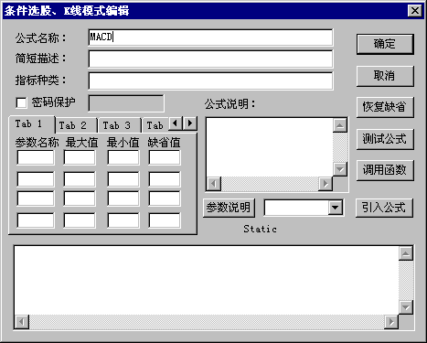

界面说明
- 主要控件说明
控件 | Class | 有效范围 | 缺省值 | 说明
按钮控件 | Cbutton |  |  | 测试公式
按钮控件 | Cbutton |  |  | 插入函数
编辑控件 | Cedit |  |  | 显示公式字符串

- 主要动作说明
在“显示公式字符串”的编辑控件中，通过键盘可增加或修改公式字符串。
点击按钮“测试公式”，可测试增加或修改的公式字符串是否词法、语法正确。
点击按钮“插入函数”，所有函数的列表，选择后可把函数插入到公式字符串

界面关系
在“公式管理器”中，点击“增加公式”、“修改公式”可显示本对话框，点击本对话框的按钮“插入函数”可显示

数据存储策略
本模块需要的数据由文档对象提供。

主要动作的顺序图

补充说明

3.4.13技术指标公式编辑对话框

功能描述
对技术指标公式进行编辑、词法语法检查、设置参数。

界面外观
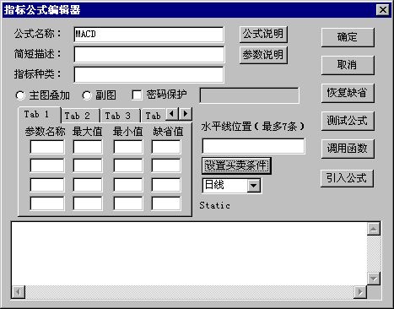

界面说明
- 主要控件说明
控件 | Class | 有效范围 | 缺省值 | 说明
按钮控件 | CButton |  |  | 测试公式
按钮控件 | CButton |  |  | 插入函数
编辑控件 | CEdit |  |  | 显示公式字符串

- 主要动作说明
在“显示公式字符串”的编辑控件中，通过键盘可增加或修改公式字符串。
点击按钮“测试公式”，可测试增加或修改的公式字符串是否词法、语法正确。
点击按钮“插入函数”，所有函数的列表，选择后可把函数插入到公式字符串

界面关系
在“公式管理器”中，点击“增加公式”、“修改公式”可显示本对话框，点击本对话框的按钮“插入函数”可显示“插入函数”对话框， 点击本对话框的按钮“设置买卖条件”可显示“设置买卖条件”对话框。

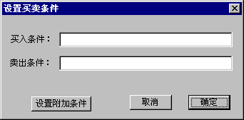

点击“设置买卖条件对话框”的按钮“设置附加条件”可显示“设置附加条件”对话框

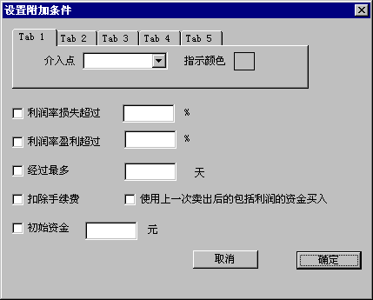

数据存储策略
本模块需要的数据由文档对象提供。

主要动作的顺序图

补充说明

3.4.14画线工具

功能描述

显示或绘制自画线。主要种类有：
线段、
趋势线、
平行线、
阻速线、
甘氏线、
黄金分割线、
波段线、
百分比线、
线性回归、
线性回归带、
周期线、
费波拉契线、
三叉线、
弧线、
水平线、
买入红色上箭头、
卖出绿色下箭头、
矩形、
文本输入、
未来K线、
删除画线。

界面外观

界面说明
- 主要控件说明
控件 | Class | 有效范围 | 缺省值 | 说明

- 主要动作说明
用鼠标左键点击画线工具条上面按钮，即可选中线型。然后，在K线技术分析画面主
图中，按下鼠标左键，并拖动，即可画出所选线型。

界面关系
在K线技术分析画面中，由菜单命令“工具：画线工具”激发，按工具条中的“画线工具”激发。

数据存储策略
本模块需要的数据由文件“data/sh/drawline.dat, data/sz/drawline.dat”提供。

主要动作的顺序图
选中线型，画线，结束。

3.4.15条件选股父窗口模块

功能描述
实现“条件选股”、 “条件选股买卖评测”、 “条件选股买卖指示”、“预警条件设置”、“指标排序”等模块的公用控件、公用控件操作、公用功能函数、全局函数等功能。主要包括：指标公式选择、指标公式参数修改、时间周期选择、指标公式解释计算。

界面外观

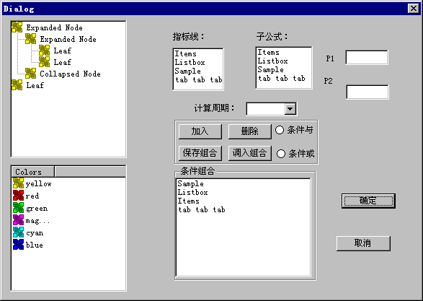

界面说明
- 主要控件说明
控件 | Class | 有效范围 | 缺省值 | 说明
树状控制 | CTaiKlineTreeCtl |  |  | 列出技术指标

- 主要动作说明
点击树状控制中的指标，可选中指标。
在参数设定列表控件中，可修改参数。
在时间周期列表框中选择需要的周期。

界面关系

数据存储策略
本模块需要的数据有： 日K线数据，5分钟K线数据，换手明细数据，技术指标公式数据，系统属性设置数据，实时行情数据，基本资料数据等。

主要动作的顺序图
首先选中指标，把指标加入到条件组合列表框中。
在参数设定列表控件中，可修改参数。
在时间周期列表框中选择需要的周期。

3.4.15条件选股

功能描述
实现设定选股条件，计算周期，选择股票的范围等功能，将选股所需要的各种必需的信息方便地让用户进行配置，然后执行选股，将选出的股票列出来，并可以对板块进行集合运算。

界面外观
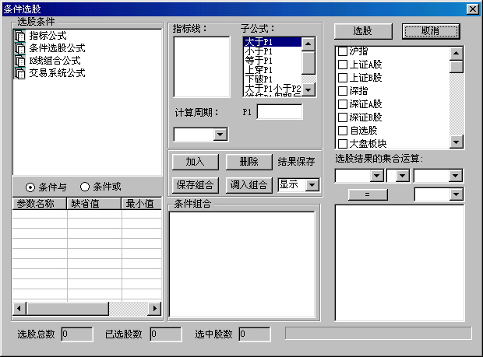
选股范围
条件组合
参数配置
子公式配置
集合运算

界面说明
- 主要控件说明
见界面标注。
- 主要动作说明
点击树状控制中的指标，可选中指标。
在参数设定列表控件中，可修改参数。
在时间周期列表框中选择需要的周期。

3.4.16条件选股买卖评测

功能描述
测试用条件选股组合公式进行买卖交易的成效性，并把测试结果以报告的方式显示出来。

界面外观

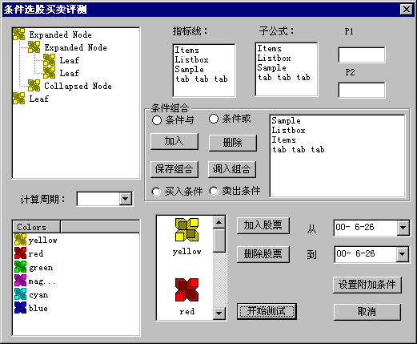

界面说明
- 主要控件说明
控件 | Class | 有效范围 | 缺省值 | 说明
树状控制 | CTaiKlineTreeCtl |  |  | 列出技术指标

- 主要动作说明
点击树状控制中的指标，可选中指标，把指标加入到条件组合列表框中。可重复此过程，直到得到所需的所有条件组合。
按下“加入股票”按钮，选择股票。
按下“开始测试”按钮，开始测试。测试完后，弹出“测试报告”对话框。

界面关系
在K线技术分析画面中，由菜单命令“工具：条件选股买卖评测”激发。
单击“条件选股买卖评测”界面的按钮“设置附加条件”，弹出如下“设置附加条件”对话框，用来设置附加条件。

单击“条件选股买卖评测”界面的按钮“开始测试”，如果买卖条件组合中只含有买入或卖出条件,则弹出如下“条件选股测试结果”对话框，用来显示测试结果；否则就弹出如下“条件选股买卖评测结果”对话框。
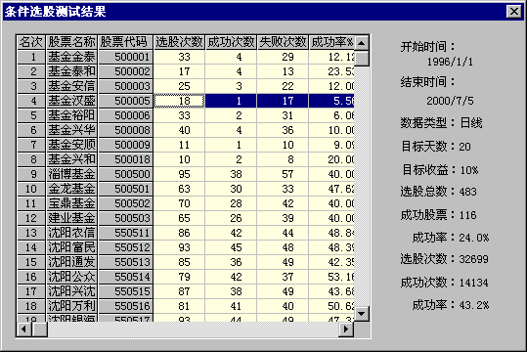

“条件选股测试结果”对话框

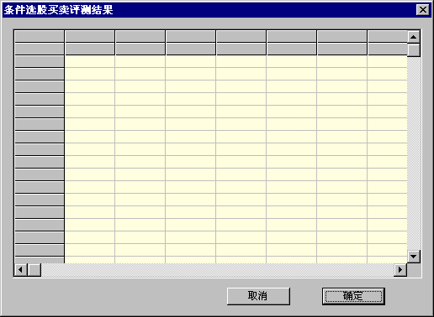

“条件选股买卖评测结果”对话框
“条件选股买卖评测结果”对话框的显示结果有：股票名称，总收益率，平均收
益，去顶收益，盈亏系数，最大收益，最大亏损，盈利交易，亏损交易，盈亏系数，平均盈
利，平均亏损。

当单击“条件选股买卖评测结果”对话框或“条件选股测试结果”对话框中的股票名称时，弹出“测试明细”对话框。
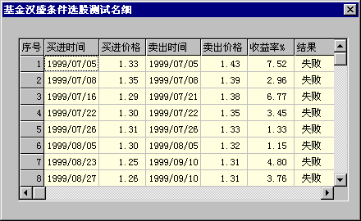

数据存储策略
本模块需要的数据有： 日K线数据，5分钟K线数据，换手明细数据，技术指标公式数据，系统属性设置数据，实时行情数据，基本资料数据等。
本模块输出的数据不需存储。

主要动作的顺序图
首先选中指标，把指标加入到条件组合列表框中。可重复此过程，直到得到所需的所有条件组合。接着，选择股票。最后，按下“开始测试”按钮，开始测试。测试完后，弹出“测试报告”对话框。

3.4.17条件选股买卖指示

功能描述
把用条件选股组合公式找到的买卖交易信息非常直观地显示到K线技术分析界面。

界面外观

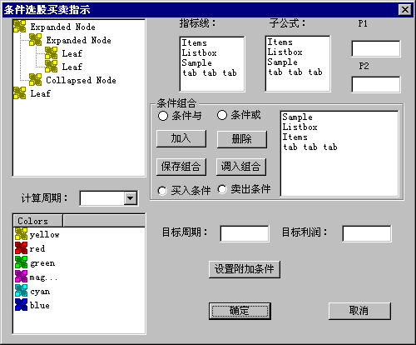
界面说明
- 主要控件说明
控件 | Class | 有效范围 | 缺省值 | 说明
树状控制 | CTaiKlineTreeCtl |  |  | 列出技术指标

- 主要动作说明
点击树状控制中的指标，可选中指标，把指标加入到条件组合列表框中。可重复此过程，直到得到所需的所有条件组合。
按下“确定”按钮，即可把买卖交易信息显示在技术分析界面。

界面关系
在K线技术分析画面中，由菜单命令“工具：条件选股买卖指示”激发。
单击“条件选股买卖指示”界面的按钮“设置附加条件”，弹出如下“设置附加条件”对话
框，用来设置附加条件。

数据存储策略
本模块需要的数据有： 日K线数据，5分钟K线数据，换手明细数据，技术指标公式数据，
系统属性设置数据，实时行情数据，基本资料数据等。
本模块输出数据到技术分析主界面中。

主要动作的顺序图
首先选中指标，把指标加入到条件组合列表框中。可重复此过程，直到得到所需的所有
条件组合。
接着，按下“确定”按钮，即可在技术分析画面显示。

3.4.18预警系统

功能描述
按照用户拟定的条件组合与股票范围监控股票。预警系统监控条件为各种指标公式的组合，另加“价格预警”“涨跌幅预警”。监控股票范围可由用户自由设定。

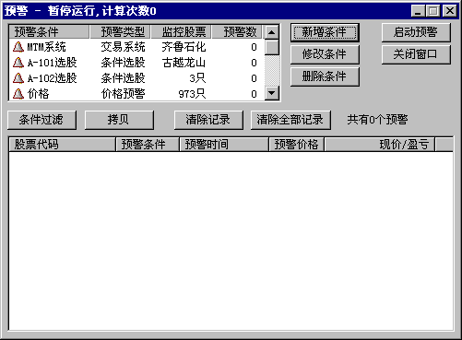
界面外观

界面说明
- 主要控件说明
控件 | Class | 有效范围 | 缺省值 | 说明

- 主要动作说明
点击列表控件中的预警条件，可选中预警条件。
按下“新增条件”按钮，新增预警条件。
按下“启动预警”按钮，启动预警。

界面关系
在K线技术分析画面中，由菜单命令“工具：预警系统”激发。
单击“预警系统”界面的按钮“新增条件”、“ 修改条件”，弹出如下“预警条件设定”对话框，用来设置预警条件。

数据存储策略
本模块需要的数据有： 日K线数据，5分钟K线数据，换手明细数据，技术指标公式数据，系统属性设置数据，实时行情数据，基本资料数据等。
本模块输出的数据存于文件（内存映像文件）、内存中，条件成立后，发出预警条件。

主要动作的顺序图
首先按下“新增条件”按钮，新增预警条件。 接着，按下“启动预警”按钮，开始监控。

3.4.19预警条件设置

功能描述
按照用户拟定的条件组合与股票范围监控股票。预警系统监控条件为各种指标公式的组合，另加“价格预警”“涨跌幅预警”。监控股票范围可由用户自由设定

界面外观
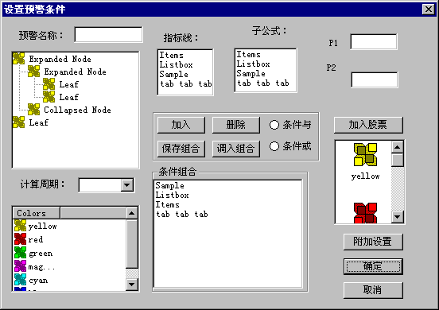

界面说明
- 主要控件说明
控件 | Class | 有效范围 | 缺省值 | 说明
- 主要动作说明
点击树状控件中的指标公式，可选中指标公式。
按下“加入”按钮， 加入指标公式。
按下“加入股票”按钮， 加入股票。

界面关系
单击“预警系统”界面的按钮“新增条件”、“ 修改条件”，弹出如下“预警条件设
定”对话框，用来设置预警条件。

接口描述
实现接口的类名 | 功能说明
CAlertSet | 设置预警条件

数据存储策略
本模块需要的数据有：技术指标公式数据等。
本模块输出的预警条件存于文件（内存映像文件）中。

主要动作的顺序图
首先点击树状控件中的指标公式，可选中指标公式。
按下“加入”按钮， 加入指标公式。
按下“加入股票”按钮， 加入股票。
最后按下“确定”按钮，操作成功。

3.4.20 K 线组合

功能描述
计算、显示所选的K 线组合。

界面外观
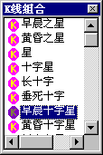

界面说明
- 主要控件说明
控件 | Class | 有效范围 | 缺省值 | 说明

- 主要动作说明
用鼠标左键点击窗口上面的K线组合种类，即可K线组合类型。在K线技术分析画面主图中即可画出所选K线组合。

界面关系
在K线技术分析画面中，由菜单命令“工具：”激发，按工具条中的“指示”激发。

数据存储策略
本模块需要的数据由内存中的技术指标公式数据提供。

主要动作的顺序图
选中指标，画K线组合。

3.4.21买卖盘
买卖盘缺省在K线界面的右侧，可以通过菜单或工具栏进行显示或隐藏。

2.1.7.1个股买卖盘
对于个股来说买卖盘一共有六部分组成。它们分别为：
- 股票代码、股票名称；
- 换手率（%）、委比；
- 买三、卖三；
- 最新、涨幅（%）、今开、昨收、最高、最低、均价、总手、现手、金额（万元）、量比（%）；
- 内盘、外盘；
- 明细、价格、大盘、走势、财务数据、成本分布；
- 成本分布是流通盘在各个股票价位上的分布,在日线及5分钟K线界面显示，并能够统计出当前的持仓位，以及持仓量占整个流通盘的百分比。使投资者能够准确地洞察主力的持仓成本和后期动向，真正作到流通资金的风吹草动尽收眼底，资金进出恰到好处。

2.1.7.2大盘买卖盘
对于大盘来说买卖盘一共有四部分组成。它们分别为：
- 股票代码、股票名称；
- 最新指数、指数涨跌、指数涨幅、总成交额、总成交量、昨日收盘、今日开盘、最高指数；
- 证券市场名称、委买手数、委卖手数、委比、上涨家数、下跌家数、平盘家数；
- 走势缩略图。

3.5相关分析
个股作为整个证券市场中的个体由于受众多因素的影响，而呈现出一定的随机性，于是风险应运而生。如何规避风险、利用风险，是进行成功决策的重要依据。
在影响个股和大盘的众多因素中，不同的因素所起的作用是不同的。抓住主要因素，忽略次要因素，往往会更清楚地把握股市的脉搏。
辨证唯物主义告诉我们，事物之间是有联系的。个股与个股、板块与板块、大盘与板块之间往往有着惟妙惟肖的联系。利用板块相关性，可以真正挖掘潜力股。
个股作为整个证券市场中的个体由于受众多因素的影响，而呈现出一定的随机性，于是风险应运而生。如何规避风险、利用风险，是进行成功决策的重要依据。
在影响个股和大盘的众多因素中，不同的因素所起的作用是不同的。抓住主要因素，忽略次要因素，往往会更清楚地把握股市的脉搏。
辨证唯物主义告诉我们，事物之间是有联系的。个股与个股、板块与板块、大盘与板块之间往往有着惟妙惟肖的联系。利用板块相关性，可以真正挖掘潜力股。
风险分析
相关分析
主成分分析
日线数据
财务数据

3.5.1风险指数
风险作为一种新型资源，投资者可以充分利用风险这一资源，从一个崭新的角度来审视市场行为，指导自己的投资决策。能够计算大盘的当前时刻或某一时段的风险指数。能够计算某一个板块的某一时段的风险指数。能够计算个股的风险指数。对计算出来的风险指数能够进行排序和图形显示等功能。风险与收益结伴而行，如何利用风险、规避风险来进行投资决策，风险指数将告诉你。

功能描述
证券市场是一个充满风险的市场，正因为充满了风险，证券市场才蕴藏着无穷无尽的机会。我们认为风险不是一个坏东西，而是一种可以利用的资源。认识风险，管理风险，利用风险，才能抓住更多的获利机会，才能规避风险。
该模块主要完成证券市场不同类别的风险指数，包括计算上证、深圳两个市场的整体风险指数，以及板块风险指数，个股的风险指数。不但能计算当前风险指数，而且能够计算历史上的某一段时间的风险指数。
对不同类别的风险指数进行排序，有小到大，有大到小进行排序。
对不同的指数进行图形显示，使用户可以清楚直观地认识风险和管理、规避风险。能够在同一图形中显示不同的风险指数，便于直观比较。

界面外观
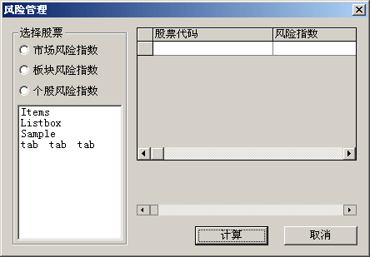
- 主要控件说明
控件 | Class | 有效范围 | 缺省值 | 说明
市场风险指数 | CButton | 本模块 | TRUE | 表示要计算的是深圳和上海两个市场的风险指数。
板块风险指数 | CButton | 本模块 | FALSE | 表示要计算的是所有板块的风险指数。
个股风险指数 | CButton | 本模块 | FALSE | 表示要计算的是某些个股的风险指数。
风险指数列表 | CFlexGrid | 本模块 | 0 | 显示计算以后得到的对应的风险指数。

3.5.2主成分分析
无论个股和大盘，他们的波动情况受各种各样因素的影响。但是，影响股价波动因素的效能是不一样的，抓住主要因素，忽略次要因素，主次分明地来进行投资决策，往往胜算较大。主成分分析就是来寻找影响整个大盘、某个板块、某个个股的主要因素。

3.5.3联动相关性分析

功能描述
中国的股市中，个股之间的联动性，以及板快之间的相关性都十分明显，往往会出现一股领涨，群股跟上的情况。如何根据领涨股来挖掘即将启动的潜力股是广大投资者梦寐以求的愿望。联动相关性分析通过计算各股和各股之间的相关系数，以及板块与板块之间的相关系数，从而实现潜力股的挖掘，同时提供板块划分的科学依据。

界面外观
界面的图形显示。
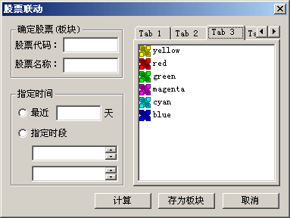界面说明
- 主要控件说明
控件 | Class | 有效范围 | 缺省值 | 说明
股票代码 | CEdit | 本模块 | 为空 | 通过键盘精灵输入股票代码
股票名称 | CEdit | 本模块 | 为空 | 通过键盘精灵输入股票名称
关联范围 | CTabCtrl | 本模块 | 为空 | 分为3类：股票、板块、计算结果（与之相关联的股票）
股票类别 | CListCtrl | 本模块 | 为空 | 显示股票类别（SmallIcon）、关联结果(Report)。
指定天数 | CRadio
主要动作说明
指定股票或板块，设定时间，选择相关联的范围，进行计算。
其中时间分为两种类型：1、设定天数。2、指定时段。
可供选择的关联范围分为两类：1、股票。2、板块。可用鼠标进行选择。
计算结果显示在第三个页面，并能够对结果进行排序。
多选（Shift+）、任选(Ctrl+)计算结果进行保存，调用“板块管理”模块。
提供联机帮助。

界面关系
通过选择“分析”菜单中的“股票联动”来激发本模块。

3.6系统工具
主要提供系统日常的维护功能。
系统工具
数据管理

投资管理
系统设置
键盘精灵
数据引入
数据导出
数据整理
公司信息
代码对照

日线数据
5分钟数据
1分钟数据
财务数据
除权数据
板块数据

3.6.1数据导入

功能描述
- 实现对钱龙、分析家、汇金、胜龙的数据格式的转化，包括日线和五分钟线、1分钟线，始终提供给用户以准确、完整的历史数据，免除数据丢失之后顾之忧。
- 据主要包括1分钟、5分钟、日线数据的安装。缺省为日线数据的引入。
- 种导入形式：全部导入、时段导入。
- 据，必须具有明确的文件标识，防止非法数据破坏原有数据。
- 数据来源钱龙、分析家、汇金、胜龙数据格式。
- 入沪、深全部股票、或沪、深其中一部分股票。
- 通过浏览文件夹来打开要引入的数据文件。
- 要有进度显示，并能做到安全取消。

界面说明
- 主要控件说明
控件 | Class | 有效范围 | 缺省值 | 说明
文件类型 | CCombox | 本模块 | 日线 | 要引入的数据类型
范围选择 | CList | 本模块 | 沪、深两市
数据格式 | CCombox | 本模块 | 数据 | 选择不同的数据源格式
数据来源 | CEdit | 本模块 | 缺省 | 不同的数据源缺省值不同
导入方式 | CRadio | 本模块 | 全部引入 | 时段引入指的是只把规定时段内的数据引入到里面。
引入 | CButton | 本模块 | 引入数据 | 引入的过程中可安全取消

- 主要动作说明
选定必要的条件以后，单击“引入”按扭，进行数据引入，在引入过程中可安全取消。
点击“全部引入”，时段引入的时间设定框不可见。界面如下：

相反，点击“时段引入”，界面如下：

界面关系
从工具主菜单点击数据管理，弹出“数据管理”对话框，选择“数据引入”属性页。单击“引入”，显示进度。

数据存储策略
利用内存映射文件共享内存，减少资源花费，加快执行速度。

主要动作的顺序图
六步走：
- 数据类型，日线、五分钟线、一分钟线；
- 选择范围，沪、深两市；
- 数据格式，不同软件的数据格式；
- 数据来源，给出数据源的完整路径；
- 引入方式，选择全部安装或时段安装；
- 执行引入；

3.6.2数据导出

功能描述
- 导出数据是导入数据的逆过程，共有三种数据类型：日线、5分钟线、1分钟线。]
- 共有两种导出方式：指定天数、指定时段。
- 导出数据的文件格式有四种：二进制文件、文本文件、Excel文件、钱龙二进制文件。
- 做到导入沪、深全部股票、或沪、深其中一部分股票。
- 通过浏览文件夹来打开要导出的文件路径和名称。
- 要有进度显示，并能做到安全取消。

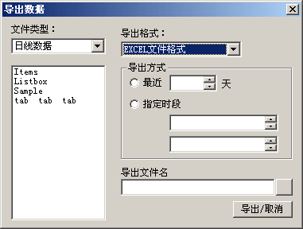界面外观

界面说明
- 主要控件说明
控件 | Class | 有效范围 | 缺省值 | 说明
文件类型 | Ccombox | 本模块 | 日K线 | 选择数据类型
导出格式 | Ccombox | 本模块 |  | 不同的文件类型导出格式也不相同
导出方式 | Cradio | 本模块 | 指定天数 | 非选中者隐藏
导出文件名称 | Cedit | 本模块 | 不同的导出格式，具有不同的文件名称 | 可以输入，也可以选择文件路径
导出 | Cbutton | 本模块 | 导出 | 导出过程可以安全取消

- 主要动作说明
选定“文件类型”，选定“导出格式”、选定“导出范围”、选定“导出方式”、选定“导出路径”；
对以上选择进行正确性校验；
万事俱备，执行导出，显示进度。
确省导出方式为指定天数。
安装方式未选中者隐藏，如图：

界面关系
从工具主菜单点击数据管理，弹出“数据管理”对话框，选择“数据引入”属性页。单击“引入”，显示进度。

数据存储策略
利用内存映射文件共享内存，减少资源花费，加快执行速度。

补充说明
选定“文件类型”，
选定“导出格式”，
选定“导出范围”，
选定“导出方式”，
选定“导出路径”；
对以上选择进行正确性校验；
执行导出，显示进度。

3.6.3数据整理

功能描述
在非正常的情况下，系统的日线数据可能会导致错误，清除非法数据，保证程序的正常运行。主要包括两部分，数据文件碎片整理，清除非法数据。
由于受信息源的限制，接收下来的行情数据难免出现漏码、错码等纰漏，导致数据的差错，设计的数据管理能够帮您过滤掉非法数据。主要检查如下条件：
- 无效代码。
- 无效日期。
- 时间序列紊乱。
- 成交量<=0。
- 价格其中之一<=0。
- 连续等值。
此外，数据整理还要完成如下功能：
删除所有股票的某一段日线数据；
删除某一个股票，包括删除股票代码和对应数据。

界面外观

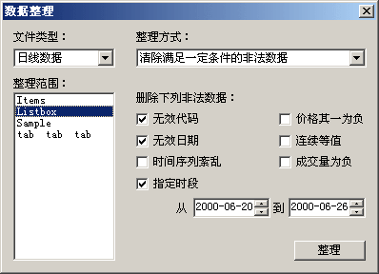
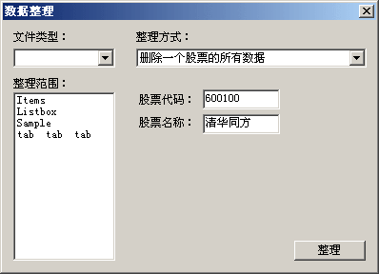

界面说明
- 主要控件说明
控件 | Class | 有效范围 | 缺省值 | 说明
选择数据类型 | Ccombox | 本模块 | 日线数据 | 要整理的是哪一种数据类型
选择股票 | Ccheck | 本模块 | TRUE | 表示要计算的是深圳或、和上海两个市场的所有日线文件。
数据文件整理 | Ccombox | 本模块 | FALSE | 整理数据碎片，使日线数据文件更为紧凑。
清除非法数据 | Ccombox | 本模块 | TRUE | 根据非法条件，清除非法数据。
删除某个股票 | Ccombox | 本模块 | TRUE | 输入代码，删除某个股票
整理/取消 | CButton | 本模块 | 整理 | 根据用户选择，执行数据整理。并能做到安全取消。

- 主要动作说明
选择“部分股票”Radio Button，弹出如下“选择股票”对话框：
单击“数据文件整理”Radio Button，显示“根据股票代码清理数据文件碎片”，“清理非法数据”部分和“选择部分股票”隐藏掉，图形如下；
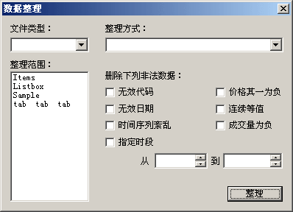
单击“整理”按扭，弹出一进度条，同时，“整理”变为“取消”，单击取消，终止整理过程。

界面关系
从工具主菜单点击数据管理，弹出“数据管理”对话框，选择“数据整理”属性页。
接口名1：（CselectStock：：SelectStock）
功能说明：选择要进行整理的股票。
输入说明：无。
输出说明：输出被选择的股票，存储在字符串数组当中。
异常说明：对非法股票代码、以及字符串为空进行处理。
接口名2：（int LmbFileKLine::ReadKLine(CString symbol,Kline*& pKline,int nRead,int nAddBlank) //读取K线数据）
功能说明：从共享的内存映射文件当中读取某一个股票的日线数据。
输入说明：股票代码。
输出说明：数据日线数据数组的指针。
异常说明：对日线数据为空的情况进行控制。

数据存储策略
利用内存映射文件共享内存，减少资源花费，加快执行速度。

主要动作的顺序图
主要动作分为：三步走方法。
- 选择股票，全部股票还是部分股票
- 选择整理动作，整理日线数据文件还是清楚非法数据。
- 执行数据整理。

3.6.4公司信息
显示个股的除权信息，增加、修改、删除个股的除权数据。以及用文件方式导入、导出除权数据。

功能描述
显示个股的除权信息，增加、修改、删除个股的除权数据。以及用文件方式导入、导出除权数据。
显示个股的财务数据，实现引入、引出、自动从F10基本资料提取。

界面说明
- 主要控件说明
控件 | Class | 有效范围 | 缺省值 | 说明
除权数据 | ClistCtrl | 本模块 | 共5列 | 显示各次除权信息
财务数据 | ClistCtrl | 本模块 | 共2列 | 显示各股财务数据。
引入 | Cbutton | 本模块 |  | 引入除权数据或财务数据
引出 | Cbutton | 本模块 |  | 引出除权数据或财务数据
编辑 | Cbutton | 本模块 |  | 编辑除权信息
新增 | Cbutton | 本模块 |  | 增加除权信息
删除 | Cbutton | 本模块 |  | 删除除权信息
自动提取 | Cbutton | 本模块 |  | 自动从F10资料提取财务数据

- 主要动作说明
利用键盘精灵，输入股票代码或拼音简称，显示各股的除权信息和财务数据。

界面关系
可以编辑相应数据，对应界面如下：
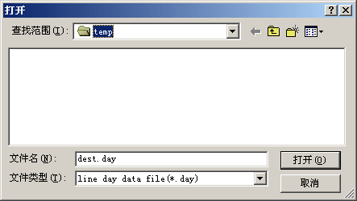单击“引入”，弹出如下对话框

数据存储策略
取得文档指针，直接引用财务数据BaseInfo;

主要动作的顺序图
键盘输入股票代码或拼音简称，显示公司信息；
然后，可以进行编辑等操作。

3.6.5代码对照
作为个股的股票代码、股票名称、拼音缩写的详细档案，实现增加、修改、删除个股的基本信息。

功能描述
显示沪、深两市各股的代码对照，包括股票代码、股票名称、拼音简称。

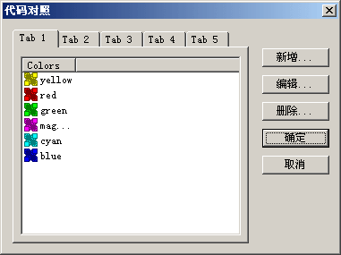界面外观

界面说明
- 主要控件说明
控件 | Class | 有效范围 | 缺省值 | 说明
上海 | CTabCtrl | 本模块 | 共3列 | 显示上海股票代码对照
深圳 | CTabCtrl | 本模块 | 共3列 | 显示深圳股票代码对照
编辑 | Cbutton | 本模块 |  | 编辑代码对照
新增 | Cbutton | 本模块 |  | 增加代码对照
删除 | Cbutton | 本模块 |  | 删除代码对照
确认 | Cbutton | 本模块 |  | 保存更改结果
取消 | Cbutton | 本模块 |  | 放弃保存

- 主要动作说明
利用键盘精灵，输入股票代码或拼音简称，显示各股的除权信息和财务数据。

界面关系
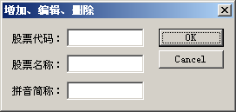可以编辑相应数据，对应界面如下：

数据存储策略
取得文档指针，直接引用财务数据BaseInfo;

主要动作的顺序图
通过tab切换，显示沪、深两市代码信息；
然后，可以进行编辑等操作。

补充说明
数据导入、数据导出、代码对照、数据整理、公司信息可以集成为一部分，如图：

3.6.6系统属性

功能描述
设置系统的属性。

界面外观

界面说明
- 主要控件说明

控件 | Class | 有效范围 | 缺省值 | 说明
属性 | CTabCtrl | 本模块

数据存储策略
取得文档指针，直接引用系统参数;

3.6.7投资管理
界面分为如下的几部分：

- 主界面，资金存取、持仓汇总、历史明细、备注。
- 输入输出界面，股票买卖、资金存取、分红送配。
- 配置费率界面，用于配置沪深两市的交易费用计算参数。
- 登录界面

涉及的外部数据：
是由外部传入的CstockDataInfo的指针，由这个指针得到各股的当前价以及股票分类。

所需要的类：

登录类：用于让和户输入用户名和密码，并且可以创建以及管理帐户。
输入类：用于让用户输入股票买卖、资金存取、分红送配等信息。
辅助类：用于配置交易费率。
主界面：用于向用户显示其帐户的历史交易明细，当前持仓，资金存取

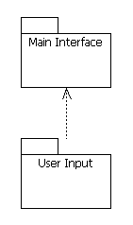
包图与类图

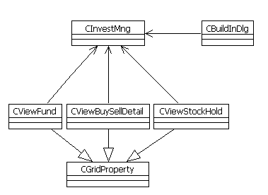

投资管理主界面

功能描述
本模块主要完成资金存取、股票买卖、分红送配的记录,并在此基础上完成资金余额,持仓成本,浮动盈亏,历史盈亏,平衡价的计算以及统计.
在系统启动时，登录框会将用户名传递过来。然后打开.\invest\data\用户名.dat，将其中的记录依次读取出来，现阶段分为两部分：资金、股票。
其中资金将按日期为顺序依次填入资金存取中，股票的历史交易将按日期为顺序依次填入成交明细中。接下来的工作是计算持仓汇总。首先分股票将记录归类，计算出各股的：
持仓成本；平衡价；持仓量；市值；浮动盈亏；
同时得到总市值以及总浮动盈亏、资金余额。
将这些信息显示底部的消息框中。

由于对于历史数据的修改以及新增加投资记录都会引起总的统计数据的变化，所以在每次新增或修改时上述计算都会发生一次，只不过根据所涉及范围的不同计算的范围也有不同，比如一只股票的买入，就不会影响到其它股票的持仓成本、平衡价等。

界面外观
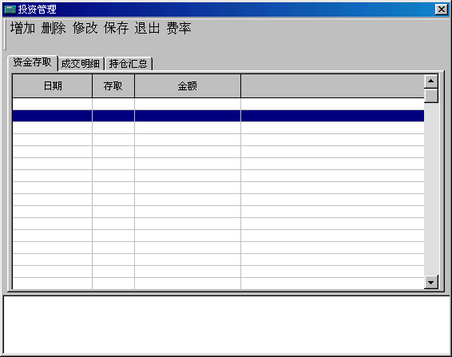

界面说明
- 主要控件说明
主界面最上为一个CToolBar,为系统提供 增加、删除、修改,以及汇总、明细、资金切换,费率配置,显示隐藏功能.
中部为CtabCtrl,分三页:

一页显示历史的资金存取情况以及派息记录.可以得到总共投入的资金数.
一页显示当前持仓股票的各项统计,所括平衡价、待仓成本、最新价、浮动盈亏等.
一页显示历史的股票交易信息以及分红送配.
三者之间的切换可以通过Ctoolbar来完成,也可以通过单击标签来完成.

下面的附页中是一些附加的信息,当选择一个页时,将该页的汇总信息显示出来,当选择一个条目时,将关于该项的备注显示出来,供用户查看.

数据存储策略
本模块需要的文件、数据如下：
费率设定文件 .\Invest\config\rate.dat

格式: 0-3字节存放文件标识，R.A.T.E， 4－7字节是一个time_t结构,8－15保留。

16用于表明其后的费率是哪一个证券交易所的数据，01上海，02深圳。
17标明费率文件的版本号为01。
其后为一个长度为25个浮点数的tagExchangeRate结构。
其后8个字节保留。

用户数据文件 .\Invest\data\用户名.dat

存储格式：
0-15 用户名，16-31，PASSWORD，32－35，记录块数，36－39保留。
40-43 存储其后记录的类型01 00 00 00 资金，02 00 00 00 股票。
44－47 数据文件中记录数，类推。
用于记录投资活动的结构为：
enum tagItemType{
None,
StockBuy,
FundBenefit
};

struct tagInvestmentItem
{
enum tagItemType m_nItemType;
struct
{
char m_szStockSymbol[8];
char m_szStockName[12];
};

主要动作的顺序图
本模块基于消息处理，一般一个消息对应一个动作，详细说明请参阅各子模块说明

功能描述
设定沪深两市的各种用于计算手续费用的费率信息。
具体做法是：
佣金花费 ＝ （股价＊股数）＊佣金
如果佣金花费小于最低佣金，则 佣金花费＝最低佣金
印花税花费＝（股价＊股数）＊印花税
过户花费＝股数＊过户费
如果过户花费小于最低过户费，则 过户花费＝最低过户费
总的花费为上述三者之和。

界面外观
费率配置：
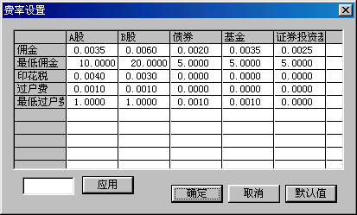
用于显示、修改费率设置的值，与其后的应用配合使用。
MsFlexGrid
显示费率信息
还原到系统的初始设定费率：
调用DefaultSH,DefaultSZ

编辑界面

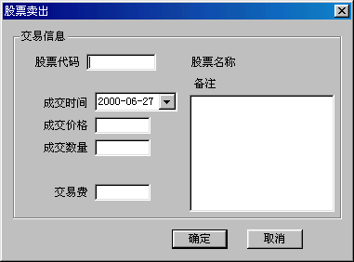
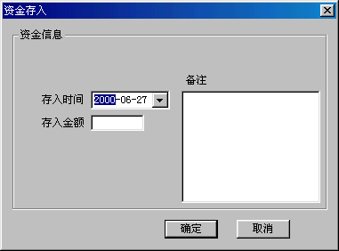
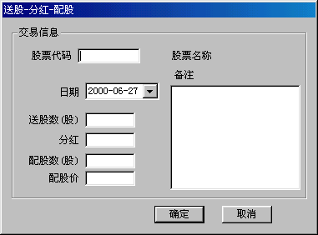
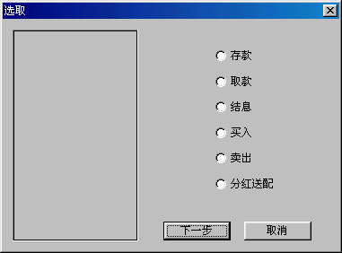
功能描述
输入股票买卖以及资金存取信息.

界面外观
输入界面：

- 主要动作说明
输入股票代码后，系统会调用键盘精灵，将对应的股票名称填入到股票名称框中。
同时，系统会将该股票的当前价位显示在成交价中，供用户修改。
点击确认后，系统会对数据进行简单的验证，然后将其填入到数据成员中，供调用程序来取出。

接口描述
实现接口的类名 | 实现接口的方法名 | 接口调用说明
CfundIODlg | tagInvestmentItem M_iiData[3]
CstockBuySellDlg | tagInvestmentItem M_iiData[3]
CgiveBenefitAllocDlg | tagInvestmentItem M_iiData[3]

返回结果存储在各对话框的数据成员tagInvestmentItem m_iiData中.
在构造时,将m_iiData的类型设为需要输入或修改的类型,对话框根据该类型调整界面及其它相关的信息.如果输入成功,将内容填入m_iiData中,如果不成功,则将其类型设为NONE.
鉴于分红送配需要三条记录，所以m_iiData为一个3维数组。

登录界面

功能描述
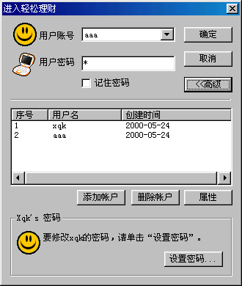
系统登录界面。在系统进入投资管理主界面时，会首先让用户输入用户名和密码，并将这些信息传送给主界面，用于调入相应的数据。登录界面的用户信息存储在注册表中。
显示/隐藏下面的用户管理部分
显示系统用户
帐户管理

界面外观
登录：

建新用户：
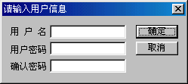
- 主要动作说明

3.6.8 状态条
状态条位于系统界面低部，显示内容依次为：大单警示；沪指、涨跌（+为涨、-为跌）、成交量、成交额；红绿军；深指、涨跌（+为涨、-为跌）、成交量、成交额；红绿军；信号显示；条件预警图标。

3.2.9.1大单警示
实时显示大手笔成交或大手笔挂单的信息。买卖方向包括大单买入、大单卖出、大单挂卖、大单挂买。具体显示内容为股票代码、股票名称、买卖方向、成交手数、成交价格。
大单的标准在系统设置中进行设置。双击可以调出“系统设置”对话框进行大单标准的设置。
如果没有信号，则显示“大单警示”字样。

3.2.9.2沪、深指信息
按顺序依次显示：沪指、涨跌（+为涨、-为跌）、成交量、成交额；深指、涨跌（+为涨、-为跌）、成交量、成交额；
按涨跌数值分为红色和绿色。
根据数值的长短动态调整格子的大小。但要防止资源的过度消耗。

3.2.9.3红绿军
图形显示内盘、外盘的力量对比。红色代表内盘、绿色代表外盘。

3.2.9.4信号接收
以不同的图形显示不同的信号。包括：实时行情、补分时、补日线、补基本资料。以图形的高矮显示信号的强弱。
支持ToolTip，当鼠标置于其上，显示当前正在处理的信号，如数据包的一些特征。2.0中的警示比只显示大手笔成交的个股，包括股票代码、成交价格、成交手数、方向。还包括信号接收的显示。大手笔的标准在系统设置中设置。

3.6.9键盘精灵

3.7软硬件接口

3.7.1有线电视+图文卡
在数据接收部分将提供以下接口：
通视接口

3.7.2数据下载
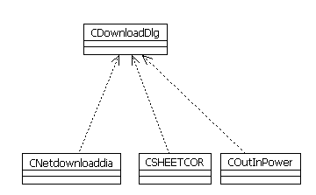

功能描述
包括自动下载、手工下载。自动安装如下数据：
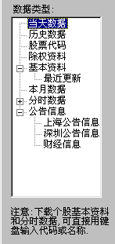
- 最新消息、
- 当天数据、
- 历史数据、
- 股票代码、
- 除权资料、
- 基本资料，基本资料可以分股票下载、
- 本月数据、
- 分时数据，分时资料可以分类或按股票下载
- 公告信息
- 周边市场收盘指数或每日波动
下载后完成自动安装。涉及下载文件，解压，数据自动安装等几个方面。要求做到取消安全。
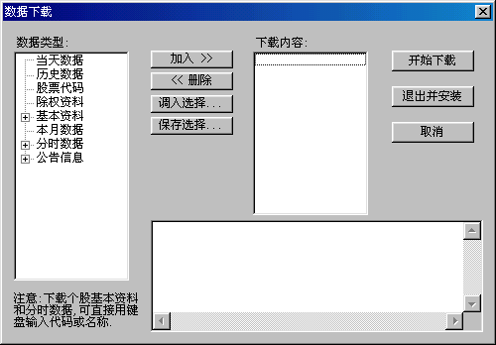

界面说明
本界面中的核心是如何确定下载的内容。这样就需要三部分：
所有可能下载的内容，需要下载的内容，以及添加、删除、保存、调用等操作。
显示用户通告（lastinfo.htm）

- 主要控件说明
在此部分给出窗口中主要控件的描述，对于常用控件如取消、确认等不必说明。
控件 | Class | 有效范围 | 缺省值 | 说明

- 主要动作说明
动作流程：
- 在数据类型选择需要下载的项
- 设定相应的参数（如果存在的话）
- 格式化成字符串加入到下载内容列表中
- 选择开始下载，则分析所需要下载的字符串，解析出URL文件名，下载开始。
- 下载完成后，调用相应在的数据安装程序
- 完成

主要动作
- 数据类型选择改变
分几种情况处理：如果选择当月数据，则将日期选择框显示出来，供用户确定日期。
如果选择历史数据，则将年份选择以及日期选择调出，供选择。
如果选择分时数据，则允许用户用键盘精灵来选择下载某一个个股的分时数据。
如果选择ｆ１０，则置标识位后，待以后处理。

- 点击加入＞＞
确定选择数据类型的分类
"当天数据" 取当天日期，按YYYYMMDDd.zip格式生成文件名加入到下载列表中。
"历史数据"
"股票代码"
"除权资料"
"基本资料"
"本月数据"
"分时数据"
"沪指"
"深指"
"沪A"
"沪B"
"深A"
"深B"
"沪债券"
"深债券"
"公告信息"
"上海公告信息"
"深圳公告信息"
"财经信息"
"最近更新"
- 点击开始下载

在数据类型中选择需要下载的项,然后选择加入到下载内容列表中.
在下载内容列表中选择不需要下载的项,将其移除.
将所选的下载组合保存到磁盘
从磁盘文件调入下载组合.
选择开始下载,则启动网络下载对话框,将所选的内容下载到本地的临时目录中,解压,然后,启动数据的自动安装.

接口描述
由数据下载激活.不对外提供接口.

数据存储策略
下载组合存储,选取当前目录,由用户选择文件名,以文件形式存储下载组合.
下载文件存储
网站的最新通告：HTML形式。
存放目录 .\Download\Notice\
不再下载Ver1.0中的lastedinfo.txt

主要动作的顺序图
下载操作流程如下:
选择需要下载的内容
下载
解压、处理
安装
完成

补充说明

3.7.3快捷键
热键名 | 何种状态下有效 | 出现的功能界面
F1 | 分时行情或K线画面 | 每分钟成交明细
F2 | 分时行情或K线画面 | 个股成交价明细或大盘指数五分钟成交明细
F3 | 任何画面 | 上证领先指标
F4 | 任何画面 | 深证领先指标
F5 | 分时行情或K线画面 | 分时行情与K线画面的切换
F7 | K线画面 | 切换显示重大事件
F8 | 分时行情或K线画面 | 1’/5’/15’/30’/60’/日/周/月/年周期切换
F9 | 任何画面 | 沪、深公告信息和财经报道
F10 | 有选中的个股 | 上市公司财务资料和重要公告
01 | 分时行情或K线画面 | 右下角窗口内每分钟成交明细
02 | 分时行情或K线画面 | 右下角窗口内分价明细
03 | 任何画面 | 上证领先指标（同F3）
04 | 任何画面 | 深证领先指标（同F4）
05 | 分时行情或K线画面 | 分时行情与K线画面的切换（同F5）
06 | 任何画面 | 动态显示牌的自选股板块画面
07 | 动态显示牌 | 深股A板块
08 | 分时行情或K线画面 | 1’/5’/15’/30’/60’/日/周/月/年周期切换（同F8）
10 | 有选中的个股 | 上市公司财务资料和重要公告（同F10）
11 | 任何画面 | 沪A成交量排名
12 | 任何画面 | 沪B成交量排名
13 | 任何画面 | 深A成交量排名
14 | 任何画面 | 深B成交量排名
15 | 任何画面 | 沪债券成交量排名
16 | 任何画面 | 深债券成交量排名
21 | 任何画面 | 沪A资金排名
22 | 任何画面 | 沪B资金排名
23 | 任何画面 | 深A资金排名
24 | 任何画面 | 深B资金排名
25 | 任何画面 | 沪债券资金排名
26 | 任何画面 | 深债券资金排名
31 | 任何画面 | 沪A量比排名
32 | 任何画面 | 沪B量比排名
33 | 任何画面 | 深A量比排名
34 | 任何画面 | 深B量比排名
35 | 任何画面 | 沪债券量比排名
36 | 任何画面 | 深债券量比排名
41 | 任何画面 | 沪A震幅排名
42 | 任何画面 | 沪B震幅排名
43 | 任何画面 | 深A震幅排名
44 | 任何画面 | 深B震幅排名
45 | 任何画面 | 沪债券震幅排名
46 | 任何画面 | 深债券震幅排名
51 | 任何画面 | 沪A委比排名
52 | 任何画面 | 沪B委比排名
53 | 任何画面 | 深A委比排名
54 | 任何画面 | 深B委比排名
55 | 任何画面 | 沪债券委比排名
56 | 任何画面 | 深债券委比排名
61 | 任何画面 | 沪A涨幅排名
62 | 任何画面 | 沪B涨幅排名
63 | 任何画面 | 深A涨幅排名
64 | 任何画面 | 深B涨幅排名
65 | 任何画面 | 沪债券涨幅排名
66 | 任何画面 | 深债券涨幅排名
81 | 任何画面 | 沪A特别报道（综合排名）
82 | 任何画面 | 沪B特别报道（综合排名）
83 | 任何画面 | 深A特别报道（综合排名）
84 | 任何画面 | 深B特别报道（综合排名）
85 | 任何画面 | 沪债券特别报道（综合排名）
86 | 任何画面 | 深债券特别报道（综合排名）
Ctrl + F3 | K线画面 | 选择技术指标
Alt + Enter | 任何画面 | 切换全屏显示
Ctrl + PageDown | 动态显示牌/分时/K线画面 | 切换自动换页
Alt + 1 | 分时行情或K线画面 | 一种指标图
Alt + 2 | 分时行情或K线画面 | 二种指标图
Alt + 3 | 分时行情或K线画面 | 三种指标图
Alt + 4 | 分时行情或K线画面 | 四种指标图
Alt +5 | 分时行情或K线画面 | 五种指标图
Alt + M | 多股同列画面 | 显示多股同列
Ctrl + M | 单股显示画面 | 显示单股画面
Ctrl + S | K线画面 | 普通坐标
Ctrl + U | K线画面 | 百分比坐标
Ctrl + L | K线画面 | 对数坐标
Ctrl + 1 | 分时行情或K线画面 | 分时行情画面
Ctrl + 5 | 分时行情或K线画面 | 5分钟K线画面
Ctrl + Q | 分时行情或K线画面 | 15分钟K线画面
Ctrl + 3 | 分时行情或K线画面 | 30分钟K线画面
Ctrl + 6 | 分时行情或K线画面 | 60分钟K线画面
Ctrl + D | 分时行情或K线画面 | 日K线画面
Ctrl + W | 分时行情或K线画面 | 周K线画面
Ctrl + T | 分时行情或K线画面 | 月K线画面
Ctrl + Y | 分时行情或K线画面 | 年K线画面
Home / End | K线画面 | 指标显示副图中上翻/下翻显示常用指标
PageUp/ PageDown | 任何画面 | 上翻/下翻显示
Tab | K线画面 | 指标显示副图切换
← / → | 任何画面 | 左移 / 右移
Ctrl + ← / → | K线画面 | 画面左右平移
↑ | 任何画面 | 上移 / K线画面中放大画面
↓ | 任何画面 | 下移 / K线画面中缩小画面

3.7.4注册加密
加密方式分为两种，一种是用户在安装时进行，另外一种是运行一个注册程序（与应用程序同时位于程序菜单中）。只需用户输入一个产品序列号即可，其余工作由程序自动完成。

四、其他要求

4.1性能要求
整个系统而言，提高程序质量，提高执行效率，加快运行速度，是程序开发的目标和宗旨。例如：数据读取的速度，数据显示的速度，事件响应的速度（通常不超过人的心理承受能力3秒），代码的重用，数据结构的优化等。

4.2运行环境
操作系统为Windows95，98，Windows NT 4.0 SP3,Windows 2000，CPU 166 Mhz 或更高，32MB以上 RAM，64Mb for NT/2000,硬盘剩余空间200M。最低配置CPU166，内存16M以上，硬盘剩余空间100M。Super VGA 分辨率800*600，256色或更高。
低于最低配置，系统不能正常运行。
根据用户的需要，图文卡有无皆可。下载数据，既可以利用Modem拨号上网，也可以利用LAN上网。但是，实时行情的接受需要通过不同类型的图文卡，由于需要的驱动程序不尽相同，信号的接收质量也略有差别。
考虑到用户运行环境的千差万别，要求正常运行在Windows95,98,Windows NT,Windows 2000的正版、测试版、盗版等平台上。

五、参考资料
- 分析家证券投资分析系统使用说明书 深圳汇天奇电脑有限公司
- 投资家金融咨询系统用户指南 北京博雅讯电子信息技术有限公司
- 钱龙证券投资动态分析系统用户使用手册 钱龙电脑软件有限公司
- 钱龙证券投资分析系统天生赢家Winnerpro 钱龙电脑软件有限公司
- 钱龙证券投资分析系统天生赢家II 钱龙电脑软件有限公司
- 股林高手 复旦大学出版社
- 股市K线战法 科文（香港）出版社
- 短线是银系列从书 四川人民出版社
- 证券市场基础知识 上海财经大学出版社
- 证券投资分析 上海财经大学
- 中国股票市场实证统计分析 中国财政经济出版社
- 证券期货投资计算机化技术分析原理 经济管理出版社

